

《网络数据采集实践》
课程设计

题 目 | 空气信息采集与分析项目
学院（系） | 信息技术学院
专 业 | 计算机科学与技术
班 级 | 2023级创新1班
姓 名 | 2312402070127 梁振谦
 | 2312402070114 陈俊宇
 | 2312402070113 孙广诚
 | 2312402070146 李小燕
 | 2312402070147 李筱纯
指导 教师 | 伦金龙

2025 | 年 | 6 | 月 | 30 | 日

《网络数据采集实践》任务书

学生姓名： 梁振谦 陈俊宇 孙广诚 李小燕 李筱纯
专业班级： 2023级计算机科学与技术创新1班
指导教师： 伦金龙

一、题 目
空气信息采集与分析项目

二、目的与要求
课程设计的目的：
- 深化对数据采集与数据预处理理论知识的领悟，并强化其在实践场景中的灵活运用能力。
- 借助设计贴合实际的网络数据采集项目，进一步精进数据采集操作技艺，全面提升动手实践能力以及精准剖析、高效解决复杂问题的综合素养。
课程设计的要求：
- 课程设计由小组成员分工协作完成。
- 课程设计报告的撰写必须符合“课程设计工作及撰写规范”要求，且按以下顺序统一装订：封面、中文摘要、英文摘要、目录、正文、参考文献、附录、按规定要求折叠的工程图纸。
- 课程设计结束后，各小组应按“课程设计装订规范”要求提交电子版材料。

三、主要任务
- 选项目选题与任务分工，完成项目选题，根据选题要求完成任务分工，责任明确。
- 服务器环境搭建，完成服务器组件安装，完成调试和优化，能顺利运行。
- 数据采集程序开发与任务部署，完成项目程序开发和任务部署，符合项目要求，合法合规。
- 数据提取与清洗处理，完成关键信息提取与存储，完成脏数据的清洗处理。
- 数据统计与分析，根据实践项目目标，完成数据统计分析，数据完整准确。
- 数据可视化图表输出，根据统计结果输出分析图表，分析结果合理。
- 总结与答辩，完成课程设计报告，并按要求完成答辩，过程完整。

四、进度安排
序号 | 涉及内容 | 时间(天） | 要求
1 | 项目选题与任务分工 | 1 | 项目团队能力满足课程要求；参考文献满足项目要求；分工明确度及成员参与均衡性。
2 | 服务器环境搭建 | 1 | 环境配置正确性（如操作系统、依赖库、网络配置），可运行性验证。
3 | 数据采集程序开发与任务部署 | 2 | 程序稳定性与效率（反爬处理、异常捕获），代码可维护性（注释、结构），任务按时按质完成。
4 | 数据提取与清洗处理 | 2 | 数据完整性（无缺失/重复），清洗规则合理性（格式标准化、异常值处理）。
5 | 数据统计与分析 | 2 | 分析方法适用性（统计模型/算法选择），结果解释与业务关联度。
6 | 数据可视化图表输出 | 1 | 图表类型匹配分析目标，可视化清晰度与设计美观性。
7 | 总结与答辩 | 1 | 报告逻辑完整性，答辩表达清晰度，问题回答准确性与深度。
合计 |  | 10

五、任务分配
学生姓名 | 主要完成的任务
梁振谦 | 项目选题与任务分工, 服务器环境搭建, 数据可视化图表输出
陈俊宇 | 数据采集程序开发与任务部署, 数据提取与清洗处理
孙广诚 | 数据采集程序开发与任务部署, 总结与答辩
李小燕 | 数据统计与分析, 数据可视化图表输出
李筱纯 | 数据提取与清洗处理, 数据统计与分析

六、参考资料
[1]江吉彬、张良均，《Python网络爬虫技术》 人民邮电出版社 2019-04-01
[2]白宁超、唐聃、文俊著，《Python数据预处理技术与实践》 清华大学出版社 2019-12
[3]林子雨编著，《数据采集与预处理》，人民邮电出版社，2022-02-01
[4]米洪、张鸽主编，《数据采集与预处理》，人民邮电出版社，2019-11-01
[5]网络课程资源：https://www.icourse163.org/course/BIT-1001870001,中国大学MOOC网站的国家精品课《Python网络爬虫与信息提取》，主讲嵩天、黄天羽等。
[6]网络课程资源：https://www.icourse163.org/course/ZIIT-1002925008,中国大学MOOC网站的职业教育课程《Python网络爬虫程序技术》，主讲黄锐军、蔡铁等。
[7]陈静,《网络爬虫与数据采集》,天津大学出版社,2024-2
[8]董付国，《Python 程序设计与数据采集（微课版）》,人民邮电出版社2023-5
[9]Ryan Mitchell,《Python 网络数据采集》, 人民邮电出版社,2016-3
[10]周林娥，方荣卫，王钰坤，郭英杰，陆少雄《互联网数据采集技术与应用》清华大学出版社2022

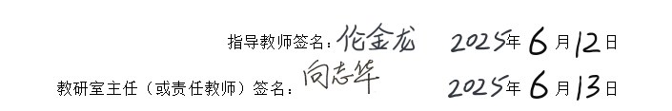

《网络数据采集实践》
课程设计

题 目 | 空气信息采集与分析项目
学院（系） | 信息技术学院
专 业 | 计算机科学与技术
班 级 | 2023级创新1班
姓 名 | 2312402070127 梁振谦
 | 2312402070114 陈俊宇
 | 2312402070113 孙广诚
 | 2312402070146 李小燕
 | 2312402070147 李筱纯
指导 教师 | 伦金龙

摘要
本项目设计并实现了一套基于Python的空气质量信息采集与分析系统，旨在通过网络爬虫技术从专业空气质量监测平台采集城市空气质量详细信息，包括PM2.5、PM10、AQI指数、空气质量等级、主要污染物、温度、湿度及发布时间等。系统采用分层架构设计，包含数据采集、存储、处理、分析和可视化模块，运用了Requests、BeautifulSoup、Flume、Pandas等工具与技术。通过定时增量采集和断点续采机制保障数据的实时性与完整性，借助分布式存储与多维度分析生成空气质量趋势曲线、污染物分布热力图、城市污染排名等可视化图表，为用户提供全面的空气质量洞察。
在数据采集模块中，系统通过模拟真实浏览器请求与动态延时策略高效获取网页数据，并利用Flume将实时数据传输至HBase，确保数据存储的可靠性与可扩展性。数据处理模块结合BeautifulSoup提取关键指标，通过Pandas进行数据清洗与格式标准化，提升数据质量。数据分析模块运用Pandas与Seaborn生成多维度可视化图表，包括PM2.5浓度时间序列曲线、城市污染指数排名柱状图、污染物成分饼图等，助力用户快速掌握空气质量动态。
项目成果验证了数据采集与分析技术在环境监测领域的应用价值，为公众提供了精准的空气质量参考，为环保部门和研究机构提供了数据支撑。未来，系统计划扩展数据源至更多监测平台与城市，引入机器学习预测模型对空气质量进行趋势预测，进一步提升系统的实用性与社会价值，同时探索API服务模式，支持政企定制化数据对接。

【关键词】空气信息、数据采集、数据分析、可视化、大数据

ABSTRACT
This project designs and implements a Python - based air quality information collection and analysis system. It uses web crawlers to gather urban air quality data (PM2.5, PM10, AQI, quality level, pollutants, temperature, humidity, release time, etc.) from professional platforms. Adopting a layered architecture with modules for collection, storage, processing, analysis, and visualization, it leverages Requests, BeautifulSoup, Flume, and Pandas. Timed incremental collection and breakpoint resumption ensure data timeliness and integrity. Distributed storage and multi - dimensional analysis generate visualizations like air quality trend curves, pollutant heat maps, and urban pollution rankings, providing comprehensive insights.

In the collection module, the system simulates browser requests with dynamic delays for efficient data retrieval, and uses Flume to transmit real - time data to HBase, ensuring reliable and scalable storage. The processing module extracts key indicators via BeautifulSoup and cleans/standardizes data with Pandas to improve quality. The analysis module uses Pandas and Seaborn to create multi - dimensional visualizations (PM2.5 time - series curves, pollution ranking bar charts, pollutant composition pie charts, air quality word clouds, etc.), helping users grasp air quality dynamics quickly.

The project validates the value of data collection and analysis in environmental monitoring, providing accurate references for the public and data support for environmental departments and research institutions. In the future, the system will expand data sources to more platforms and cities, introduce machine learning models for air quality prediction, enhance practical and social value, and explore API services for customized government - enterprise data docking.

【Key Words】 Air Information, Data Collection, Data Analysis, Visualization, BigData Technology

目 录
第1章 概述 1
1.1课题分析 1
1.2 课题要求 1
1.3 理论基础 2
1.4 预期结果 2
第2章 项目需求分析 3
2.1 项目背景与目标 3
2.2 项目数据来源 4
2.3 项目数据采集 5
2.4 项目数据存储 6
2.5 项目数据处理 6
2.6 项目数据分析与可视化 7
2.7 系统性能需求 7
2.8 技术需求 8
第3章 项目开发设计 9
3.1 系统架构设计 9
3.2 详细模块设计 10
3.2.1 数据采集模块 10
3.2.2 数据存储模块 11
3.2.3 数据处理模块 12
3.2.4 数据分析模块 13
3.2.5 数据可视化模块 13
3.3 数据定期采集与存储功能设计 14
第4章 项目开发实施 15
4.1 项目环境准备 15
4.1.1 生产环境操作系统搭建 15
4.1.2 Hadoop大数据系统搭建 17
4.1.3 开发环境准备 20
4.2 功能模块开发 23
4.2.1 数据采集模块开发 23
4.2.2 数据存储模块开发 38
4.2.3 数据处理模块开发 41
4.2.4 数据分析模块开发 45
4.2.5 数据可视化模块开发 52
4.3 数据定期采集及存储功能部署 67
第5章 项目测试实施 69
5.1 数据采集功能测试 69
5.2 数据采集完整性测试 70
5.3 数据解析功能测试 71
5.4 数据可视化功能测试 71
5.5 数据定期采集及存储功能测试 71
第6章 结论 75
参考文献 77
心得体会 79
致谢 81

第1章 概述

1.1课题分析
《空气信息采集与分析项目》 空气信息的数字化监测是智慧环保时代的重要特征。随着空气质量监测平台（如生态环境部数据平台、城市空气监测官网）和物联网传感器网络的普及，空气数据的采集与传输逐渐从传统的人工监测转向智能网络系统。这些平台和设备不仅提供实时的空气质量数据，还积累了大量污染物浓度、气象参数和历史监测记录。这些数据对于空气质量预警、污染源分析以及城市环境规划具有重要价值。在数字化时代，数据是环境决策的基础。对于环保领域而言，网络空气数据采集与分析可以帮助环保部门掌握污染动态、优化治理策略，帮助城市规划者评估环境影响、制定绿色发展方案，帮助科研机构分析大气污染成因和演变趋势。然而，这些数据通常以分散的非结构化形式存储在监测系统和网页中，需要通过数据采集技术将其转化为结构化数据，再进行清洗、分析和可视化，才能为实际环保应用提供支撑。
该项目旨在通过 Python 技术实现对网络空气信息的全面采集与深度分析，为环保部门、科研机构、公众等多方提供精准的数据洞察。核心目标是利用 Python 强大的网络爬虫和数据分析能力，采集各大空气监测平台（如全国城市空气质量实时发布平台、省级环境监测官网等）的实时与历史数据，包括PM2.5/PM10浓度分布、臭氧污染天数、主要污染源区域分布、空气质量榜单以及不同季节的污染变化趋势等关键信息。通过多维度的数据分析，帮助用户快速掌握空气质量的动态变化规律。同时，项目还将深入挖掘监测数据中的关联关系，通过机器学习算法提取污染特征参数和高频污染诱因，揭示大气污染的核心影响因素与传播机制。这不仅为公众提供了出行与防护的科学依据，也为环保部门制定精准治污方案和城市空气质量改善规划提供了数据支撑。

1.2 课题要求
本课程项目实现以下主要功能：
（1）定期采集空气质量信息并保存至HDFS，参考网站https://www.aqistudy.cn/historydata/;
（2）空气质量信息解析与预处理，提取关键信息，以预设格式保存至本地；
（3）空气质量信息处理与分析，完成数据预处理（单位缺失值处理），输出数据统计；
（4）空气质量信息可视化，制作数据分析报告（PPT，不少于 5 页内容）。

1.3 理论基础
本项目作为《数据采集与数据预处理》课程的实践实训环节，旨在深入运用数据采集与数据预处理的相关基础知识，全面实现数据采集与清洗、大数据存储与管理、数据解析与预处理、数据处理与分析以及撰写数据分析报告等一系列功能。在实施过程中，本项目主要依托强大的集成开发环境（IDE）工具——Pycharm，以高效、便捷地完成各项实践任务。

1.4 预期结果
本项目致力于构建一套完整的数据采集与分析系统，精准采集目标空气监测网页信息，高效解析并预处理数据，确保PM2.5/PM10浓度、臭氧指数、污染源分布等关键信息能够灵活存储至本地文件或数据库。系统支持对核心空气数据进行深度统计分析，并以专业数据分析报告的形式呈现空气质量洞察，包括污染物浓度时空分布、污染源区域排名、城市空气质量榜单及不同季节污染变化趋势等关键指标。通过数据采集与可视化分析，本项目为环保部门、科研机构及公众提供全面的空气质量情报支持：利用Python网络爬虫技术实时抓取全国城市空气质量平台、省级监测官网等多源数据，覆盖污染物浓度、气象参数等维度并结构化存储；通过统计分析揭示污染动态规律，如不同区域PM2.5的时空特征、臭氧污染与气象因子的关联性等；结合机器学习算法提取污染特征参数，通过数据可视化技术以趋势曲线等形式直观呈现污染演变趋势。同时，系统借助自然语言处理技术解析污染报告、科研文献等文本数据，提取高频污染关键词与关键知识点，深入挖掘大气污染领域的核心影响因素与传播机制，为环保部门制定治污方案、公众获取出行防护建议及科研人员开展污染机理研究提供精准的数据支撑与知识体系参考。

第2章 项目需求分析

2.1 项目背景与目标
在当下，Python技术凭借其简洁易用的语法、强大的数据分析能力以及跨领域的适配性，在环境数据处理与监测领域占据着愈发重要的地位。随着智慧环保理念的普及与空气质量监测体系的智能化升级，空气数据的采集与分析需求也迎来了爆发式增长，从科研机构到公众对实时空气质量信息的关注度持续提升。
为了帮助环保部门、科研机构以及公众更加全面、深入地了解空气质量动态，精准把握污染变化趋势，本项目致力于构建一套高效且智能的空气数据采集与分析系统。该系统将聚焦于生态环境部数据平台、省级空气质量监测官网等权威数据源，通过Python爬虫技术采集实时与历史空气监测数据，运用数据清洗技术剔除噪声值、补全缺失数据，结合多维度统计分析（如污染物浓度时空分布、污染源贡献度排序）与动态可视化技术（趋势曲线），最终定期生成专业的空气质量分析报告，为污染预警、治理决策及公众防护提供数据支撑，助力各方在大气环境保护中做出科学判断。
为实现上述项目目的，现细化项目目标如下：
- 数据采集：每日定时启动采集任务，精准获取空气质量网页源代码，确
保所采集的数据既具备高度的时效性，又能完整涵盖所有关键信息，为后续的数据处理与分析提供坚实的基础。
- 数据存储：借助 Flume 这一高效的数据传输工具，将采集到的网页源
代码实时或定时传输至 HDFS（Hadoop Distributed File System），充分利用HDFS 的分布式存储特性，保障数据的可靠性和可扩展性，以应对不断增长的数据量。
- 数据解析：运用 Python 语言结合 BeautifulSoup 库，从复杂的网页源
代码中精准提取关键信息，包括PM2.5、PM10、臭氧（O₃）、二氧化硫（SO₂）、二氧化氮（NO₂）、一氧化碳（CO）等，为后续的数据分析提供结构化的数据支持。
- 数据分析：对提取的结构化空气数据多维度分析，涵盖污染物浓度分布、
监测站点统计、污染源排名、空气质量榜单、季节污染分析等，挖掘环境治理价值，如呈现区域污染差异、定位重点污染源、剖析季节污染规律，为精准治污提供数据支撑。
- 数据可视化：通过直观、美观的图表和详细的报告展示分析结果，为用
户提供有价值的数据分析报告，使用户能够轻松理解数据所传达的信息，快速获取有价值的市场洞。

2.2 项目数据来源
作为国内重要的空气质量检测平台,空气质量相对较为全面，本项目将聚焦于该平台 https://www.aqistudy.cn/historydata/，采集空气质量信息页面的网页源代码。
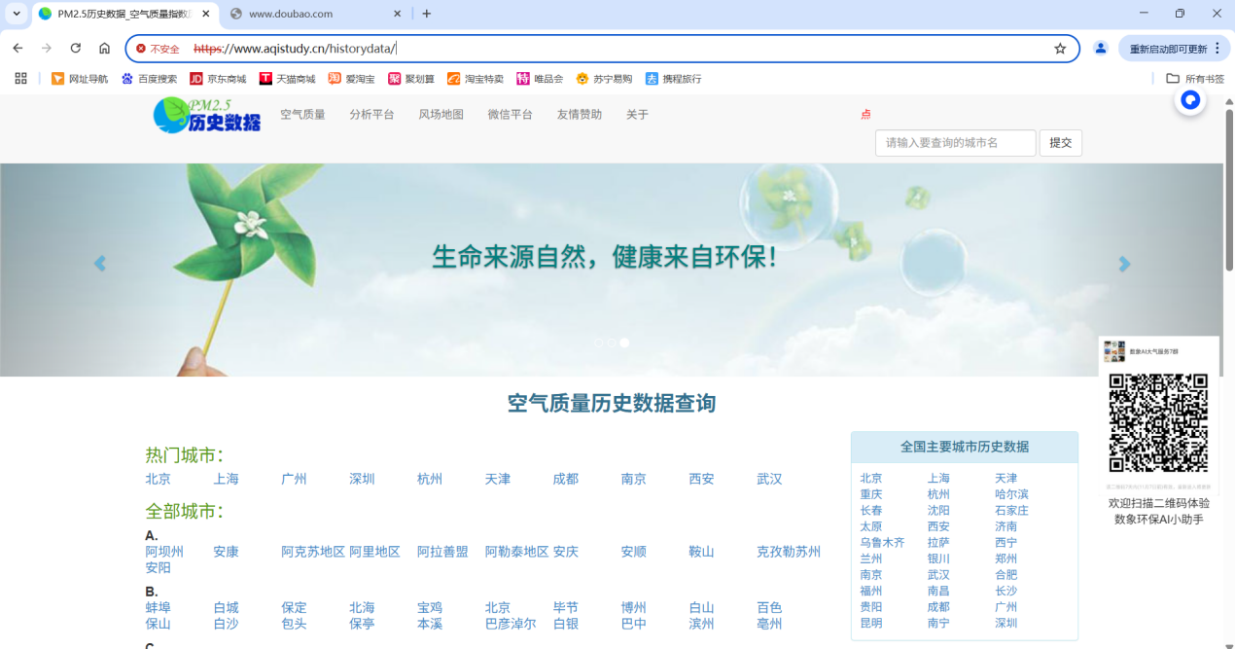
图 2.1 空气质量网主页
- 网站页面逻辑结构分析
页面围绕 “空气质量历史数据查询” 构建，顶部导航栏提供功能入口，含数据、分析等板块；中部设搜索框，支持城市精准检索；主体区以热门、全部分类呈现城市，结合环保横幅与二维码，分层引导用户查找、访问空气质量数据。
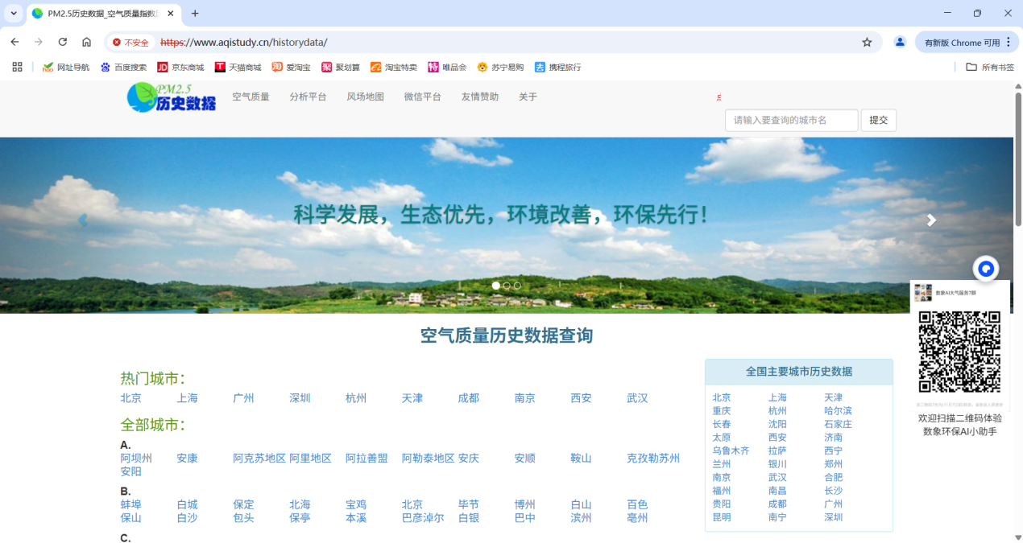
图 2.2 空气质量城市信息页面
- 网站页面数据结构分析
数据以 “城市 - 空气质量指标” 关联，城市名用 <a> 标签，点击跳转详情页；页面虽未直接展示指标，可推测详情页通过表格 / 列表，按时间序列存储 PM2.5、AQI 等数据，经前端交互触发服务端查询、渲染展示 。

2.3 项目数据采集
- 采集目标
每日定时从空气质量网采集空气信息的网页源代码，确保采集内容完整无缺，涵盖所有与空气质量相关的关键信息，为后续的数据处理提供全面的数据基础。
- 采集方式
采用 Python 爬虫技术，如 urllib 库或 scrapy 框架，高效获取网页源代码。针对网页的动态加载问题，必要时结合 Selenium 工具，模拟用户操作，确保能够完整采集到动态加载的内容。
- 采集频率
严格按照每日定时的方式进行采集，确保数据的时效性，及时反映动态变化。
- 采集效率
对爬虫性能进行深度优化，采用代理 IP 池或设置合理的请求间隔等方式，避免因频繁请求导致 IP 被封禁，保障采集任务的稳定进行。
- 数据合规性
严格遵守空气质量网的爬虫政策，如 robots.txt 文件的规定，确保采集行为合法合规。同时避免采集敏感或受版权保护的内容，保护相关权益人的合法权益。

2.4 项目数据存储
- 存储方式
利用 Flume 将采集到的网页源代码实时或定时传输至 HDFS，确保 Flume 配置准确无误，能够高效、稳定地处理大规模数据，保障数据存储的及时性和可靠性。
- 存储结构
在 HDFS 中精心设计合理的存储路径和文件命名规则，例如按照日期进行分区存储，方便数据的管理和查询，提高数据处理的效率。
- 数据备份
定期对 HDFS 中的数据进行备份，制定完善的数据备份策略，确保数据的安全性，防止数据丢失或损坏。

2.5 项目数据处理
- 数据读取
使用 Python 的 hdfs 或 pyarrow 库等工具，从 HDFS 中高效读取网页源代码数据，为后续的数据解析提供便利。
- 数据解析
运用 BeautifulSoup 库从网页源代码中精准提取以下字段：PM2.5、PM10、臭氧（O₃）、二氧化硫（SO₂）、二氧化氮（NO₂）、一氧化碳（CO）等，将非结构化的网页数据转化为结构化的数据。
- 数据清洗
对提取到的数据进行全面清洗，处理缺失值（如某些字段可能为空的情况），统一数据格式，去除重复数据，提高数据的质量和可用性。
- 中分分词及清洗
针对空气质量的文本信息进行中文分词和清洗，通过自然语言处理技术提取关键知识点和高频主题，揭示空气质量信息内容的核心知识体系。

2.6 项目数据分析与可视化
- 统计分析
- 污染物浓度对比：对比不同区域/时段PM2.5/PM10等浓度数据，用柱状图呈现差异，结合折线图解析时空变化趋势与异常。
- 月度AQI趋势：分析月度AQI趋势数据，需对比各月等级分布变化，结合气象条件与污染源活动解析波动规律及异常峰值。
- 月度AQI对比：分析不同城市月度AQI数据，对比等级分布差异，结合气象与污染源解析波动原因，优化监测策略。
- 空气质量等级分布：分析不同城市空气质量等级分布，需对比国控站与移动监测数据，结合地理气候、产业结构等识别污染差异与异常热点。
- 图表可视化
使用 Python 可视化库，如 Matplotlib、Seaborn、Plotly 等，生成各种类空气信息采集与分析项目型的图表。通过柱状图、饼图等直观的方式展示分析结果，使用户能够更加清晰地理解数据所传达的信息。
图表类型
- 污染物浓度对比：使用折线图展示PM2.5/PM10等污染物浓度区间的监测数据量，直观呈现污染程度分布。
- 月度AQI趋势：用曲线图呈现月度AQI趋势，对比各月等级波动，结合气象解析变化规律。
- 月度AQI对比：用柱状图对比城市月度AQI，分析等级分布差异，结合污染源解析波动成因。
- 空气质量等级分布：使用饼图展示城市的污染数据占比，分析数据差异趋势。
展示方式
定期以 PPT 报告的形式呈现分析结果，助力用户及时、全面地掌握空气的相关信息，为决策提供有力支持。

2.7 系统性能需求
- 采集效率
对爬虫性能进行深度优化，确保每天定时采集任务能够按时、高效完成，避免因采集延迟导致数据时效性降低。
- 处理效率
用分布式计算框架，如 MapReduce，对大规模数据进行高效处理，提高数据处理的速度和效率，确保系统能够及时响应用户需求。
- 存储效率
确保 HDFS 的读写性能满足系统需求，优化数据存储和读取策略，提高数据存储和访问的效率。
- 扩展性
系统需具备良好的扩展性，能够支持数据量的不断增长，从几千条数据到几百万条数据都能稳定运行。可考虑使用云存储（如 AWS S3）或分布式文件系统，以应对未来数据量的扩张。

2.8 技术需求
- 开发语言
使用 Python 作为主要开发语言，充分利用 Python 丰富的库和强大的开发能力，提高开发效率和代码质量。
- 工具与框架
- 数据采集：urllib、Selenium、Scrapy 等，满足不同场景下的数据采集需求。
- 数据存储：Flume、HDFS，确保数据的高效存储和管理。
- 数据解析：BeautifulSoup、lxml，精准提取网页中的关键信息。
- 数据分析：Pandas、NumPy，进行高效的数据处理和分析。
- 可视化：Matplotlib、Seaborn、WordCloud 等，生成直观、美观的图表。
- 自然语言处理：jieba，进行文本分词和关键词提取。
- 部署环境
支持本地部署或云部署（如 AWS、阿里云等），根据用户需求和实际情况选择合适的部署方式，提高系统的灵活性和可用性。

第3章 项目开发设计

3.1 系统架构设计
根据上述项目需求分析结果，本项目将采用分层设计，包括数据采集、数据存储、数据处理与清洗、数据统计分析以及数据可视化。
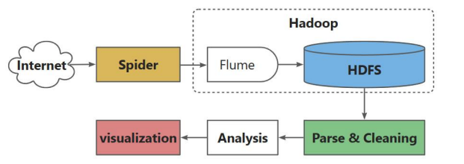
图 3.1 系统数据流程图
具体分为以下模块：
数据采集层：负责定时爬取空气信息页面源码。
数据存储层：通过 Flume 将数据存入 HDFS，按日期存储。
数据处理层：解析、清洗网页数据，转换为结构化格式。
数据分析层：执行统计分析、文本挖掘。
可视化层：生成图表和报告。
技术栈
开发环境系统：Windows11
生产环境系统：Centos7.9
核心语言：Python 3.7+（Anaconda3-5.3.1）
采集工具：Python 内置库 Urllib
存储工具：HDFS + Flume（数据流管理）
解析工具：BeautifulSoup、lxml
分析工具：Pandas、NumPy、jieba（分词）
可视化工具：Matplotlib、Seaborn、Plotly、WordCloud
部署环境：支持本地/云（AWS、阿里云）

3.2 详细模块设计
基于本项目采用分层设计，则各层模块详细设计如下。

数据采集模块
1.页面采集
网页源代码采集功能以类封装，遍历待爬取城市的网页源代码，并将每个
页面的需要采集的数据保存在一个文件。为防止采集过程中断导致数据缺
失，需增加检查逻辑重新爬取。
1 | class FileCityNameParser():  def __init__(self):  #初始化分隔符列表和数据路径，用于后续文件处理。  def process_html(self,file_path):  #初始化分隔符列表和数据路径，用于后续文件处理。  class aqistudyspider():  def __init__(self, city):  #接收城市列表和爬取 URL，初始化爬虫对象的目标参数。  def spiser_request(self):  #配置 Chrome 浏览器的反反爬选项（禁用沙盒、GPU 加速等特征）  class AqiDataProcessor():  def__init__(self,html_file,city,output_file="data/aqistudyspider.txt"):  #接收 HTML 内容、城市名称和输出路径，初始化数据存储结构  def process_html(self):  #使用 BeautifulSoup 解析 HTML，提取表格中的数据行和单元格  def save_to_file(self,i):  #根据参数i判断是否清空文件，将处理后的数据按行写入文件  def run(self,i):  #整合数据处理和保存流程，对外提供统一的执行接口
2. 反爬策略：
(1) 使用浏览器头信息 User-Agent；
(2) 请求间隔优化,设置动态延时（2-5 秒）。
3. 合规性：
限制并发请求量

数据存储模块
1. HDFS 配置：文本文档中保存每个网页源代码。
(1) 存储路径：/air_quality/html_files；
(2) 文件格式：文本文件（原始 HTML）。
2. Flume Agent 配置：
1 | # 配置组件名称  a1.sources = r1  a1.channels = c1  a1.sinks = k1  # Source  Source 组件配置  # Channel  Channel 组件配置  # Sink  Sink 组件配置  # 组件绑定

数据处理模块
本项目数据处理模块包括网页源代码数据解析、结构化数据清洗和文本数据预处理。
1.数据解析：
数据解析主要针对采集到的网页源代码进行解析，而本项目采集到的网
页源代码保存在 HDFS，因此本项目数据解析思路如下。
HDFS 网页源代码读取功能以类封装，遍历指定目录路径下文档，读
取文档并返回文档内容。
1 | class LoadHDFSFiles:  def__init__(self,hdfs_path,ip='192.168.80.101',port='50070',username='hadoop'):  #接收 HDFS 路径、IP、端口和用户名，初始化客户端连接。  def list_files(self):  #递归遍历 HDFS 目录，返回所有文件的路径列表  def get_files_with_paths(self):  #通过生成器逐一遍历文件，返回文件内容和路径  def __iter__(self):  #返回迭代器对象本身（即 self  def __next__(self):  #按索引获取下一个文件路径

2. 数据清洗：
格式标准化：为污染源类型描述缺少的单位加上。
1 | class AirQualityProcessor:  def __init__(self, input_file, output_file):  #接收输入文件路径和输出文件路径  def process(self):  #处理数据并添加单位

3. 文本数据预处理
针对空气质量报告文本信息进行中文分词、清洗。
1 | class Feici:  def __init__(self, path):  def feici(self):  # 将文件路径的每个字符以空格连接，然后按换行符分割，最后再将结果以空格连接成一个字符串  def read(self):  #读取文件内容。  def write(self, data):  #将分词结果写入新文件

数据分析模块
本项目将从以下几方面展开空气质量信息分析：
(1) 污染物浓度对比：统计不同PM2.5/PM10等污染物浓度区间的监测数据
量。
(2) 月度AQI趋势：统计城市月度 AQI 数值及等级分布，用曲线图呈现趋
势变化，结合气象解析波动规律。
(3) 月度AQI对比：统计城市的月度 AQI 均值及等级占比，用分组柱状图
对比差异，关联污染源排放量排序分析成因。
(4) 空气质量等级分布：统计城市的空气质量等级。

数据可视化模块
基于以上数据分析模块设计，本项目可视化模块包括如下内容：
(1) 空气质量污染物浓度对比分布折线图。
(2) 月度AQI趋势曲线图。
(3) 月度AQI对比柱状图。
(4) 空气质量等级分布饼图。

3.3 数据定期采集与存储功能设计
基于需求分析，本项目采用每日定时采集机制，以保障数据的时效性与完整性。具体而言，数据采集程序将部署于服务器环境，通过预设的时间调度自动触发运行。为应对采集过程中可能出现的意外中断风险，系统特别设计了断点续采机制，通过内置的智能校验逻辑自动识别数据缺失片段，并启动定向重爬程序完 成数据补全。
在数据传输环节，部署 Flume Agent 作为实时数据监控中枢，对采集数据文件实施秒级动态监测。一旦检测到数据更新，系统将立即启动增量同步机制，通过高效的数据管道将最新数据实时传输至 HDFS 分布式存储系统。存储层采用日期维度进行精细化分区管理，通过构建时间序列索引体系，显著提升数据查询响应速度与检索精准度。
本方案通过三层保障机制（定时采集、断点续采、实时同步）与智能存储策略，构建起完整的数据采集-传输-存储闭环体系，确保数据资产的全链路质量管控。

第4章 项目开发实施

4.1 项目环境准备
为确保项目顺利开发及部署，现需完成生产环境操作系统搭建、Hadoop 大数据系统搭建以及开发环境准备。

4.1.1 生产环境操作系统搭建
为保证项目能够稳定运行，本项目生产环境操作系统选用 Centos7.9，具体 如下。
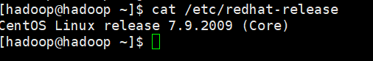
图 4.1 主机操作系统
主机共有 2个CPU，每个CPU包含2核，具体信息如下。
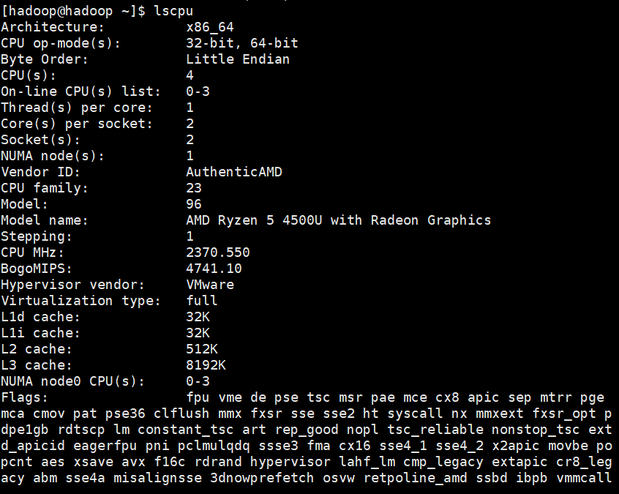
图 4.2 主机 CPU 信息
主机内存共有8G，具体信息如下。
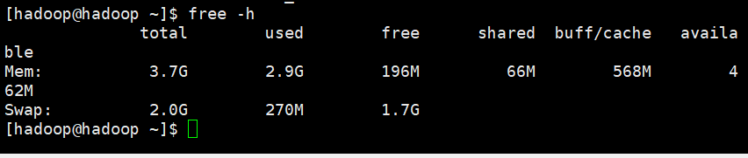
图 4.3 主机内存信息
主机硬盘共有 30G，具体信息如下。
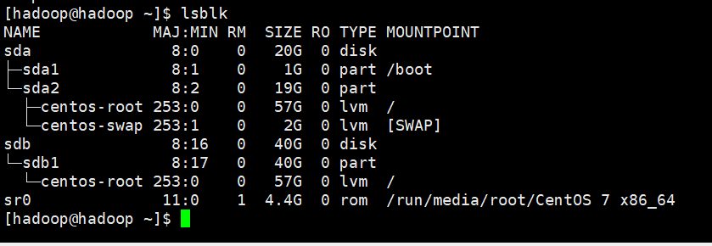
图 4.4 主机硬盘信息
主机 IP 地址为 192.168.80.101，具体信息如下。
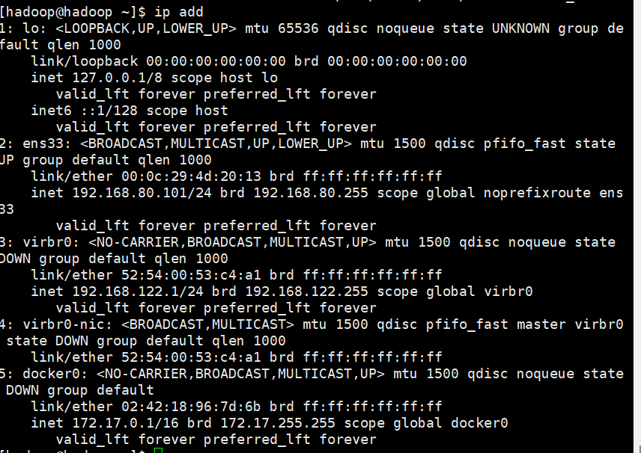
图 4.5 主机 IP 信息
为保证生产环境能够运行 Python 程序，在操作系统用户 hadoop 下安装了
Anaconda，版本信息如下。
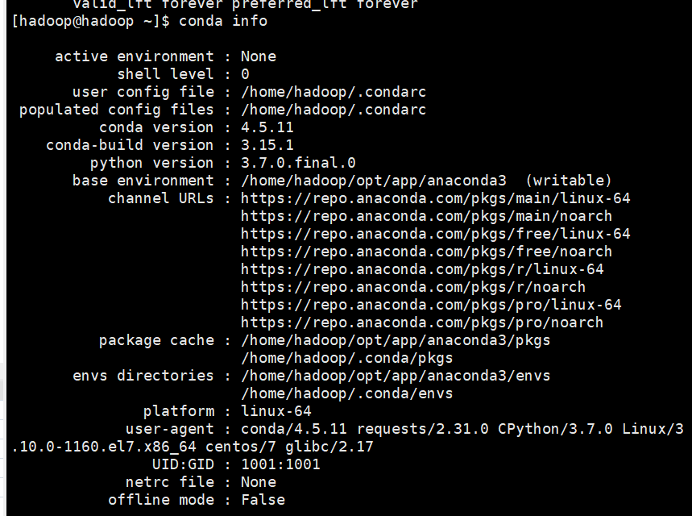
图 4.6 Anaconda 版本信息
同时，按系统架构设计的技术栈要求安装好相应的第三方库，如 WordCloud、BeautifulSoup、lxml 等。

4.1.2 Hadoop大数据系统搭建
本项目采集到的网页源代码将通过Flume存入HDFS，因此生产环境下的大数据系统至少包含Hadoop和Flume，在本项目中主要搭建以Hadoop为主的伪分布式集群，关键配置信息如下。
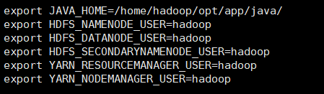
图4.7 hadoop-env.sh配置信息
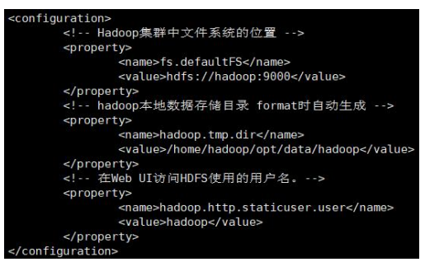
图 4.8 core-site.xml 配置信息
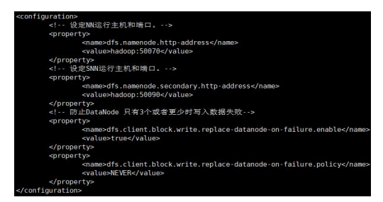
图 4.9 hdfs-site.xml 配置信息
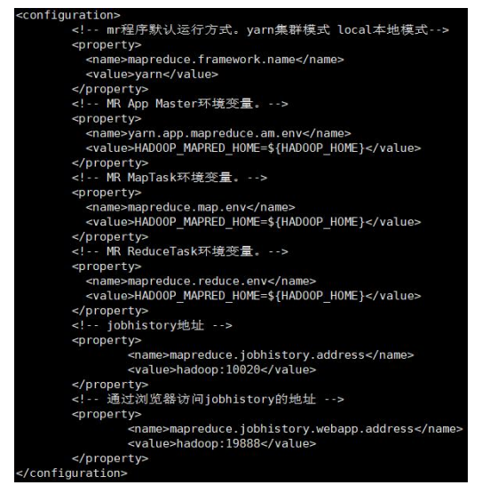
图 4.10 mapred-site.xml 配置信息
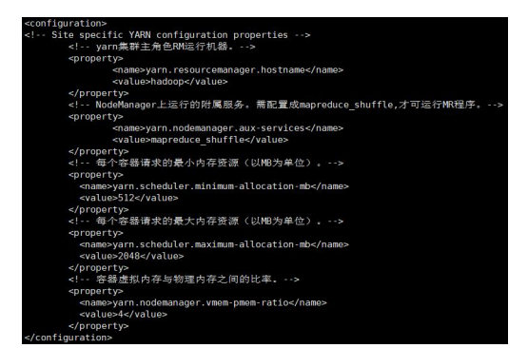
图 4.11 yarn-site.xml 配置信息
可以通过Web查看Hadoop集群的基本信息，具体如下。
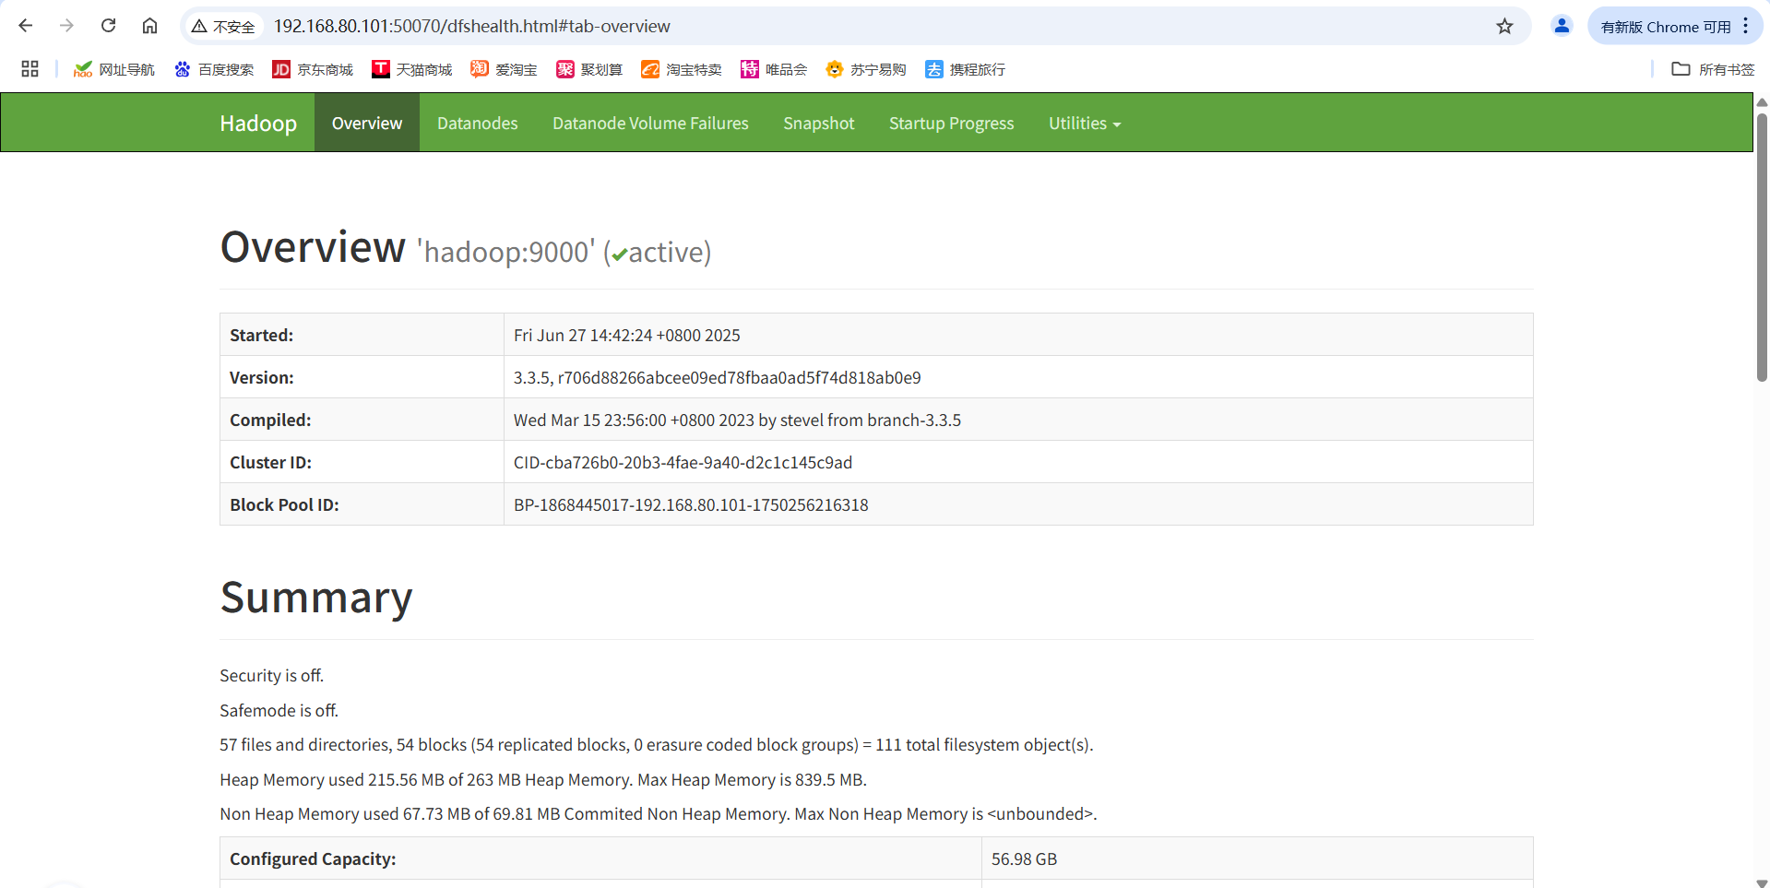
图 4.12 Hadoop Web 界面

4.1.3 开发环境准备
为确保项目开发进程顺畅无阻，同时实现对开发环境与代码的有效管理，设计了以下项目开发目录结构。
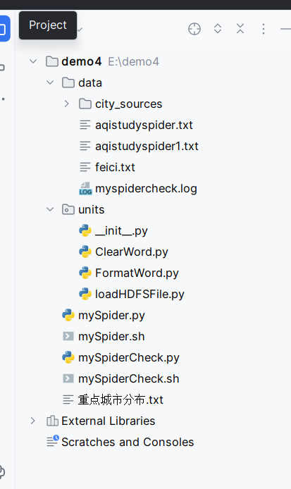
图 4.13 文件目录界面
关于以上文件目录的作用说明如下:
- data：程序数据仓库，作为核心存储模块，用于存放应用所需的各类数据文件，包括用户数据、业务数据等。通过集中化管理，确保数据的完整性和安全性，为应用提供稳定的数据支持。
- units：公用单元模块库，存放应用程序中通用的功能模块，如工具类、帮助类等。模块涵盖数据加载、HDFS 数据连接、文本分词清洗功能，通过模块化设计提高代码的复用性和可维护性。
- clearword.py：围绕空气质量网页采集场景，`Feici` 类实现文本分
词与读写：从 `aqistudyspider.txt` 读取网页采集原始数据，用 `jieba` 分词处理，再写入 `feici.txt` ，为后续基于图片里网页数据的分析做预处理，衔接数据采集与分析环节 。
- Formatword.py：定义了 `AirQualityProcessor` 类，用于处理空气质
量数据：从 `aqistudyspider.txt` 读取北京空气质量数据，遍历每一行，为 `pm2_5`、`pm10` 等污染物指标添加单位（如 `μg/m³`、`mg/m³`），处理后的数据写入 `aqistudyspider1.txt`，最终输出带单位的北京空气质量表格数据。
- loadHDFSfile.py：`LoadHDFSFiles` 类用于从 HDFS 加载空气质量
相关文件。可初始化连接 HDFS，递归列出指定目录文件，支持带重试机制的文件内容读取，还能作为迭代器遍历文件，为后续空气质量数据处理提供原始文件读取支持，保障数据获取稳定性 。
- mySpider.py：网页源代码采集程序，通过自动化采集网页源代码，
将内容以文本文档形式保存至本地目录，为后续解析和分析提供原始数据支持。
- mySpider.sh：网页源代码采集启动脚本，专为服务器环境设计，用
于快速启动 mySpider.py 程序，确保采集任务的高效执行。
- mySpiderCheck.py：网页源代码采集检查程序，负责验证采集数据
的完整性。若检测到数据缺失，将自动触发重新采集流程，确保数据采集的准确性和可靠性。
- mySpiderCheck.sh：网页源代码采集检查启动脚本，专为服务器环
境设计，用于快速启动 mySpiderCheck.py 程序，保障数据采集流程的稳定性。
- logs：`logs/重点城市分布.txt` 文件主要用于记录重点城市的分布信息。文件将城市按区域大致归类列举，涵盖了华北、华东、华南、西北、西南、东北等地区的重要城市，可作为地理信息参考，辅助分析城市分布格局、制定区域发展规划等。

4.2 功能模块开发
本项目的功能模块包括数据采集、存储、处理、分析和可视化等，以下将具体实现过程说明如下。

4.2.1 数据采集模块开发
网页源代码采集功能以类封装，遍历待爬取页面获取网页源代码，并将每个页面按行保存至本地文件。为防止采集过程中断导致数据缺失，需增加检查逻辑重新爬取。
- mySpider.py：网页源代码采集程序，通过自动化采集网页源代码，将内容以文本文档形式保存至本地目录，为后续解析和分析提供原始数据支持。
1 | # encoding: utf-8  import time  from bs4 import BeautifulSoup  from selenium import webdriver  class FileCityNameParser():  def __init__(self):  self.separators = ['，', ',', ' ', '：', ':', '\n']  # 城市名称的分隔符包括逗号和空格  self.data_path='/home/hadoop/opt/mypro/air_quality_spider/data'  def process_html(self,file_path):  with open(file_path, 'r', encoding='utf-8') as file:  content = file.read()  # 替换所有分隔符为统一符号（这里用空格）  for sep in self.separators:  content = content.replace(sep, ' ')  # 分割字符串并过滤空值  cities = [city.strip() for city in content.split() if city.strip()]  return cities  class aqistudyspider():  def __init__(self, city):  self.city = city  self.city_url=('https://www.aqistudy.cn/historydata/monthdata.php?city=')  def spiser_request(self):  # 反反爬  chrome_options = webdriver.ChromeOptions()  chrome_options.add_argument('--no-sandbox')  #配置Chrome以在无沙盒模式下运行，主要用于提高性能  #chrome_options.add_argument('--headless')  # 配置Chrome以在无头模式下运行，即不显示GUI界面  chrome_options.add_argument('--disable-extensions')  chrome_options.add_argument('--disable-gpu')  chrome_options.add_argument('--disable-dev-shm-usage')  chrome_options.add_experimental_option('useAutomationExtension', False)  chrome_options.add_argument("--ignore-certificate-errors")  # 忽略证书错误，适用于测试环境  chrome_options.add_argument("--ignore-ssl-errors")  chrome_options.add_argument("--test-type")  chrome_options.add_experimental_option('excludeSwitches', ['enable-automation'])  driver = webdriver.Chrome(options=chrome_options)  driver.execute_cdp_cmd("Page.addScriptToEvaluateOnNewDocument", {  "source": """  Object.defineProperty(navigator, 'webdriver', {  get: () => undefined  })  """  })  for i in range(2):  driver.get(self.city_url+self.city[i])  time.sleep(5)  response_info = driver.page_source  # 首页源码  print(response_info)  with open("data/output_file.html", 'w', encoding='utf-8') as file:  file.write(response_info)  a=AqiDataProcessor(response_info,self.city[i])  a.run(i)  class AqiDataProcessor():  def__init__(self,html_file,city,output_file="data/aqistudyspider.txt"):  self.html_file = html_file  self.output_file = output_file  self.data3 = [[city]]  def process_html(self):  html = self.html_file  # 使用BeautifulSoup解析HTML，选择'lxml'作为解析器  bs1 = BeautifulSoup(html, 'lxml')  # 找到所有的行（table row）  rows = bs1.find_all('tr')  for row in rows:  # 找到一行中的所有单元格（table data）  cells = row.find_all('td')  # 初始化一个列表用于存储从当前行提取的数据  data2 = []  # 选择特定类的单元格，这里是"hidden-xs"  cell = row.select('td[class="hidden-xs"]')  # 遍历单元格，寻找包含链接（a tag）的数据  for i in cells:  t = i.find('a')  if t:  # 找到链接的父单元格，并获取其下一个兄弟单元格  parent_td = t.find_parent('td')  t2 = parent_td.find_next_sibling('td')  # 将文本数据添加到data2列表中  data2.append(t.get_text())  data2.append(t2.get_text().strip())  t1 = i.find('span')  if t1:  # 找到span的父单元格，并获取其后续两个兄弟单元格  parent_td1 = t1.find_parent('td')  t3 = parent_td1.find_next_sibling('td')  t4 = t3.find_next_sibling('td')  # 将文本数据添加到data2列表中  data2.append(t1.get_text())  data2.append(t3.get_text())  data2.append(t4.get_text())  if cell:  # 处理具有特定格式的单元格数据  for j in range(4):  text = cell[j].get_text().strip()  if '~' in text:  data2.append(text)  cell.pop(j)  for j in range(3):  text = cell[j].get_text().strip()  if '.' in text:  data2.append(text)  cell.pop(j)  # 根据单元格数据的比较结果，决定数据的添加顺序  if cell[1].get_text() > cell[0].get_text():  data2.append(cell[1].get_text().strip())  data2.append(cell[0].get_text().strip())  else:  data2.append(cell[0].get_text().strip())  data2.append(cell[1].get_text().strip())  # 添加最后一个处理的单元格数据  data2.append(cell[2].get_text().strip())  # 将处理后的数据列表添加到类的成员变量data3中  self.data3.append(data2)  print(data2)  self.data3[1] = ["月份", "aqi", "质量等级", "pm2_5", "pm10", "范围", "co", "no2", "so2 ", "o3"]  def save_to_file(self,i):  if i==0:  with open(self.output_file, "w", encoding="utf-8") :  #每次清空 文件  pass  with open(self.output_file, "a", encoding="utf-8") as f:  for row in self.data3:#写入文件  f.write("\t\t".join(row) + "\n")  def run(self,i):  self.process_html()  self.save_to_file(i)  if __name__ == '__main__':  data_path = '/home/hadoop/opt/mypro/air_quality_spider/data'  a=FileCityNameParser()  b=a.process_html("重点城市分布.txt")  aqi = aqistudyspider(b)  aqi.spiser_request()
- mySpider.sh：网页源代码采集启动脚本，专为服务器环境设计，用于快速启动mySpider.py程序，确保采集任务的高效执行。
1 | /home/hadoop/anaconda3/bin/python /home/hadoop/opt/mypro/dd_book_spider/mySpider.py
- mySpiderCheck.py：网页源代码采集检查程序，负责验证采集数据的完整性。若检测到数据缺失，将自动触发重新采集流程，确保数据采集的准确性和可靠性。
1 | import os  import time  import logging  from datetime import datetime  from bs4 import BeautifulSoup  from selenium import webdriver  def setup_logger():  #创建日志记录器，设置日志输出格式和路径。  #日志文件保存在 data/ 目录下，文件名包含时间戳。  #同时输出到控制台和文件。  log_dir = "data" # 原代码为"logs"，现改为"data"  if not os.path.exists(log_dir):  os.makedirs(log_dir)  log_file = os.path.join(log_dir, f"spider_check_{datetime.now().strftime('%Y%m%d_%H%M%S')}.log")  logger = logging.getLogger("spider_check")  logger.setLevel(logging.INFO)  file_handler = logging.FileHandler(log_file, encoding='utf-8')  file_handler.setLevel(logging.INFO)  console_handler = logging.StreamHandler()  console_handler.setLevel(logging.INFO)  formatter = logging.Formatter('%(asctime)s - %(name)s - %(levelname)s - %(message)s')  file_handler.setFormatter(formatter)  console_handler.setFormatter(formatter)  logger.addHandler(file_handler)  logger.addHandler(console_handler)  return logger  def check_collected_cities(data_dir):  #检查 data/city_sources/ 目录下的子目录（每个城市一个目录）是否非空。  #返回已采集的城市集合。  collected_cities = set()  if os.path.exists(data_dir):  for city_dir in os.listdir(data_dir):  city_path = os.path.join(data_dir, city_dir)  if os.path.isdir(city_path) and os.listdir(city_path):  collected_cities.add(city_dir)  return collected_cities  def check_existing_output(output_file):  #检查输出文件中已存在的城市名称。  #避免重复采集已经处理过的城市。  existing_cities = set()  if os.path.exists(output_file):  with open(output_file, 'r', encoding='utf-8') as f:  for line in f:  if line.strip():  parts = line.strip().split('\t\t')  if len(parts) > 0 and parts[0] not in ['月份', 'aqi']:  existing_cities.add(parts[0])  return existing_cities  class AqiDataProcessor:  def__init__(self,html_file,city,output_file="data/aqistudyspider.txt", source_dir="data/city_sources"):  #初始化 HTML 文件、城市名称、输出文件路径等。  #为每个城市创建独立的数据源文件夹。  self.html_file = html_file  self.output_file = output_file  self.city = city  self.source_dir = source_dir  self.data3 = [[city]]  self.city_source_dir = os.path.join(source_dir, city)  if not os.path.exists(self.city_source_dir):  os.makedirs(self.city_source_dir)  def process_html(self):  #使用 BeautifulSoup 解析 HTML 数据。  #提取表格中的空气质量数据，并按指定格式组织成二维列表 data3。  #包含对 <a> 和 <span> 标签的特殊处理逻辑。  html = self.html_file  bs1 = BeautifulSoup(html, 'lxml')  rows = bs1.find_all('tr')  for row in rows:  cells = row.find_all('td')  data2 = []  cell = row.select('td[class="hidden-xs"]')  for i in cells:  t = i.find('a')  if t:  parent_td = t.find_parent('td')  t2 = parent_td.find_next_sibling('td')  data2.append(t.get_text())  data2.append(t2.get_text().strip())  t1 = i.find('span')  if t1:  parent_td1 = t1.find_parent('td')  t3 = parent_td1.find_next_sibling('td')  t4 = t3.find_next_sibling('td')  data2.append(t1.get_text())  data2.append(t3.get_text())  data2.append(t4.get_text())  if cell:  for j in range(4):  text = cell[j].get_text().strip()  if '~' in text:  data2.append(text)  cell.pop(j)  for j in range(3):  text = cell[j].get_text().strip()  if '.' in text:  data2.append(text)  cell.pop(j)  if cell[1].get_text() > cell[0].get_text():  data2.append(cell[1].get_text().strip())  data2.append(cell[0].get_text().strip())  else:  data2.append(cell[0].get_text().strip())  data2.append(cell[1].get_text().strip())  data2.append(cell[2].get_text().strip())  self.data3.append(data2)  self.data3[1] = ["月份", "aqi", "质量等级", "pm2_5", "pm10", "范围", "co", "no2", "so2 ", "o3"]  def save_to_file(self, i):  #将原始 HTML 数据保存为时间戳命名的文件。  #将解析后的数据追加写入主输出文件。  source_file=os.path.join(self.city_source_dir,f"{int(time.time())}_source.html")  with open(source_file, "w", encoding="utf-8") as f:  f.write(self.html_file)  with open(self.output_file, "a", encoding="utf-8") as f:  for row in self.data3:  f.write("\t\t".join(row) + "\n")  def run(self, i):  #调用 process_html 处理数据并调用 save_to_file 保存结果。  self.process_html()  self.save_to_file(i)  class MissingCitySpider:  def __init__(self, cities):  #接收城市列表和目标 URL 前缀。  self.cities = cities  self.city_url = 'https://www.aqistudy.cn/historydata/monthdata.php?city='  def spiser_request(self, logger):  #配置无头浏览器参数以规避反爬机制。  #遍历所有需要采集的城市，依次发起请求。  #使用日志记录采集进度和错误信息。  chrome_options = webdriver.ChromeOptions()  chrome_options.add_argument('--no-sandbox')  chrome_options.add_argument('--headless')  chrome_options.add_argument('--disable-extensions')  chrome_options.add_argument('--disable-gpu')  chrome_options.add_argument('--disable-dev-shm-usage')  chrome_options.add_experimental_option('useAutomationExtension', False)  chrome_options.add_argument("--ignore-certificate-errors")  chrome_options.add_argument("--ignore-ssl-errors")  chrome_options.add_argument("--test-type")  chrome_options.add_experimental_option('excludeSwitches', ['enable-automation'])  driver = webdriver.Chrome(options=chrome_options)  driver.execute_cdp_cmd("Page.addScriptToEvaluateOnNewDocument", {  "source": """  Object.defineProperty(navigator, 'webdriver', {  get: () => undefined  })  """  })  try:  for i, city_name in enumerate(self.cities):  logger.info(f"开始采集城市: {city_name}")  driver.get(self.city_url + city_name)  time.sleep(5)  response_info = driver.page_source  a = AqiDataProcessor(response_info, city_name)  a.run(i)  logger.info(f"城市 {city_name} 采集完成")  except Exception as e:  logger.error(f"采集过程中发生错误: {str(e)}")  finally:  driver.quit()  class FileCityNameParser:  def __init__(self):  #设置用于分割城市名称的分隔符列表。  self.separators = ['，', ',', ' ', '：', ':', '\n']  self.data_path = 'data'  def process_html(self, file_path):  #读取城市列表文件。  #替换所有分隔符为空格后提取城市名称。  #返回去重后的城市名集合。  with open(file_path, 'r', encoding='utf-8') as file:  content = file.read()  for sep in self.separators:  content = content.replace(sep, ' ')  cities = [city.strip() for city in content.split() if city.strip()]  return cities  def main():  #主程序入口。  #初始化日志系统。  #检查已有数据和采集状态。  #找出缺失城市并启动爬虫重新采集。  #输出完整的采集报告。  logger = setup_logger()  logger.info("开始检查爬虫数据完整性...")  data_path = 'data'  source_dir = os.path.join(data_path, "city_sources")  if not os.path.exists(data_path):  os.makedirs(data_path)  if not os.path.exists(source_dir):  os.makedirs(source_dir)  output_file = os.path.join(data_path, "aqistudyspider.txt")  parser = FileCityNameParser()  all_cities = set(parser.process_html("重点城市分布.txt"))  logger.info(f"共有 {len(all_cities)} 个城市需要采集")  collected_cities = check_collected_cities(source_dir)  logger.info(f"已采集的城市数量: {len(collected_cities)}")  existing_cities = check_existing_output(output_file)  logger.info(f"输出文件中已有的城市数量: {len(existing_cities)}")  missing_cities = all_cities - (collected_cities.union(existing_cities))  logger.info(f"需要重新采集的城市数量: {len(missing_cities)}")  if missing_cities:  logger.info(f"开始重新采集缺失的城市: {', '.join(missing_cities)}")  spider = MissingCitySpider(list(missing_cities))  spider.spiser_request(logger)  logger.info("缺失城市采集完成")  else:  logger.info("所有城市数据已采集完成，无需重新采集")  logger.info("数据完整性检查程序运行结束")  if __name__ == '__main__':  main()
- mySpiderCheck.sh：网页源代码采集检查启动脚本，专为服务器环境设计，用于快速启动mySpiderCheck.py程序，保障数据采集流程的稳定性。
1 | /home/hadoop/anaconda3/bin/python /home/hadoop/opt/mypro/dd_book_spider/mySpiderCheck.py

数据存储模块开发
本项目采集的网页源代码数据将存储于 HDFS 分布式文件系统，通过分布式存储实现数据的高效积累与持久化管理，并支持快速检索与分析，为后续数据处理提供稳定支持。
项目中利用 Flume 将采集到的网页源代码实时或定时传输至 HDFS，确保Flume 配置准确无误，能够高效、稳定地处理大规模数据，保障数据存储的及时性和可靠性。在 HDFS 中精心设计合理的存储路径和文件命名规则，例如按照日进行分区存储，方便数据的管理和查询，提高数据处理的效率。
Flume 的配置信息如下所示
1 | # 配置组件名称  a1.sources = r1  a1.channels = c1  a1.sinks = k1  # Source  a1.sources.r1.type = TAILDIR  a1.sources.r1.positionFile  =  /home/hadoop/opt/mypro/dd_book_spider/data/dd_python_html.json  a1.sources.r1.filegroups = f1  a1.sources.r1.filegroups.f1  =  /home/hadoop/opt/mypro/dd_book_spider/data/dd_python_html.txt  # a1.sources.r1.fileHeader = true  a1.sources.r1.batchSize = 20  a1.sources.r1.maxByteSize = 5242880  # 禁用时间戳自动生成  a1.sources.r1.interceptors = i1  a1.sources.r1.interceptors.i1.type = timestamp  a1.sources.r1.interceptors.i1.preserveExisting = true  # Channel（改用 File Channel）  a1.channels.c1.type = file  a1.channels.c1.checkpointDir = /home/hadoop/flume_checkpoint  a1.channels.c1.dataDirs = /home/hadoop/flume_data  a1.channels.c1.capacity = 1000000  a1.channels.c1.transactionCapacity = 500  # Sink  a1.sinks.k1.type = hdfs  a1.sinks.k1.hdfs.path = hdfs://hadoop:9000/flume/dd_python_html/%Y%m%d  # 固定文件名前缀和后缀  a1.sinks.k1.hdfs.filePrefix = dd_python_html_%H%M  a1.sinks.k1.hdfs.fileSuffix = .txt  # 禁用临时文件后缀和时间戳唯一性  a1.sinks.k1.hdfs.inUseSuffix =  a1.sinks.k1.hdfs.emptyInUseSuffix = true  a1.sinks.k1.hdfs.uniqueFilename = false  # 滚动策略：按 100M（104857600） 或 10 分钟（600）滚动  a1.sinks.k1.hdfs.rollSize = 0  a1.sinks.k1.hdfs.rollInterval = 600  a1.sinks.k1.hdfs.rollCount = 0  # 文件类型和格式  a1.sinks.k1.hdfs.fileType = DataStream  a1.sinks.k1.hdfs.writeFormat = Text  a1.sinks.k1.hdfs.useLocalTimeStamp = true  # 允许最小副本数为 1（默认值为 1，但需显式设置）  a1.sinks.k1.hdfs.minBlockReplicas = 1  # 增加最大连续低副本滚动次数（默认 30）  a1.sinks.k1.hdfs.maxConsectiveUnderReplicationRotations = 100  # Bindings  a1.sources.r1.channels = c1  a1.sinks.k1.channel = c1
上述经 Flume 采集保存至 HDFS 的数据结果如下图所示。
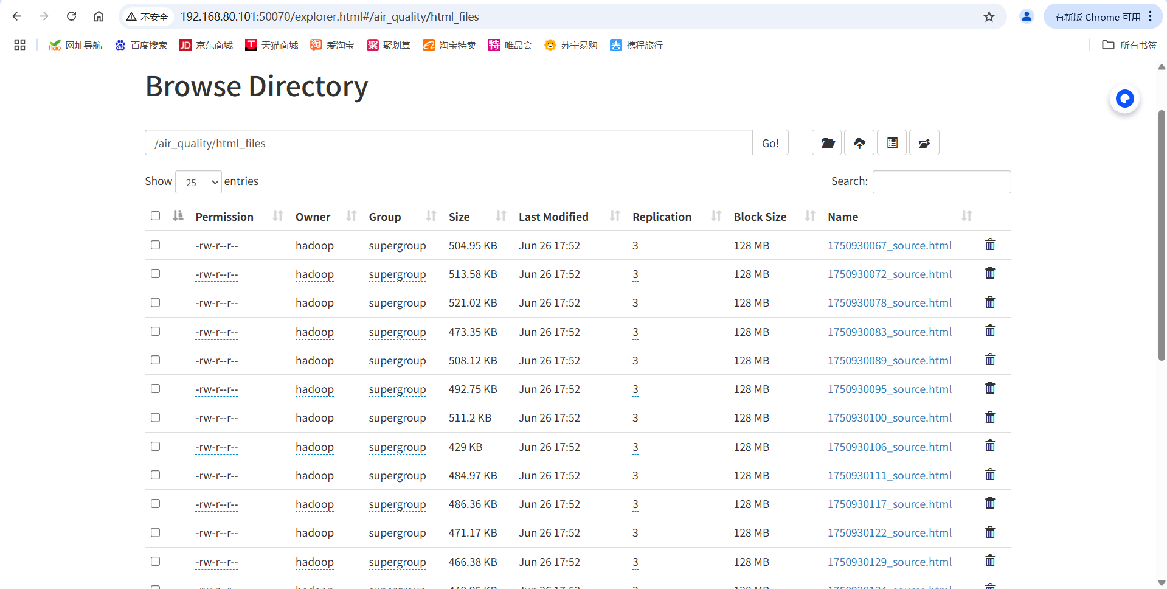
图 4.14 HDFS 数据存储路径

数据处理模块开发
数据解析主要针对采集到的网页源代码进行解析，而本项目采集到的网页源代码保存在 HDFS，因此本项目数据解析实现如下。
1. 数据解析：
- HDFS 网页源代码读取功能以类封装，遍历指定目录路径下文档，读取文档并返回文档内容。
1 | from hdfs import InsecureClient  class LoadHDFSFiles:  def __init__(self, hdfs_path, ip='192.168.80.101', port='50070', username='hadoop'):  #初始化一个用于访问 HDFS 的客户端，设置连接参数和目标路径。  self.HDFS_path = HDFS_path  self._hdfs url='http://{}:{}’.format(IP, port)  self._client =InsecureClient(self. hdfs_url, user=userName)  def _iter_(self):  #实现迭代器协议，允许逐行读取 HDFS 指定路径下的所有文件内容。  file_list = self.__client.list(self.HDFS_path)  for file in file_list:  file path = f“{self.HDFs path}/{file}”  with self._client.read(file_path) as reader:  contents = reader.readlines()  for content in contents:  yield content.decode('utf-8’).replace(’\n’,’’)
- 网页源代码解析功能以类封装，通过调用 HDFS 读文档功能（步骤1），获取网页源代码，结合 BeautifulSoup 选择器提取目标数据并写入本地文档。
1 | def list_files(self):  """  获取HDFS目录下的所有文件  :return: 文件路径列表  """  try:  files = []  # 递归获取目录下所有文件  for item in self.client.list(self.hdfs_path, status=True):  # 确保文件路径使用正斜杠  file_name = item[0].replace('\\', '/')  file_path = f"{self.hdfs_path}/{file_name}"  if item[1]['type'] == 'FILE':  files.append(file_path)  return files  except Exception as e:  print(f"获取HDFS文件列表失败: {e}")  return []  def get_files_with_paths(self):  """  获取所有文件内容及其路径  :return: 生成器，每次返回(文件内容, 文件路径)  """  for file_path in self.files:  content = ""  # 对每个文件进行多次重试  for attempt in range(self.retries):  try:  with self.client.read(file_path) as reader:  content = reader.read().decode('utf-8')  break # 读取成功，跳出重试循环  except Exception as e:  print(f"读取 HDFS 文件 {file_path} 失败 (尝试 {attempt + 1}/{self.retries})，错误: {e}")  if attempt < self.retries - 1: # 不是最后一次尝试  time.sleep(2) # 重试前等待一段时间  else:  # 所有尝试都失败，返回空内容  yield "", file_path  continue  if content: # 如果读取到内容  yield content, file_path  if __name__ == "__main__":  # 替换为实际 HDFS 目录路径  hdfs_path = '/air_quality/html_files'  # 初始化加载器  hdfs_loader = LoadHDFSFiles(hdfs_path)  # 调试：遍历并打印内容  try:  for idx, line in enumerate(hdfs_loader):  print(f"第 {idx + 1} 行内容: {line}")  if idx >= 10: # 只打印前10行用于测试  break  except Exception as e:  print(f"遍历失败: {str(e)}")

2. 数据清洗：
- 格式标准化：为污染源类型描述缺少的单位加上。
1 | import pandas as pd  class AirQualityProcessor:  def __init__(self, input_file, output_file):  # 初始化构造函数，设置输入和输出文件路径  self.input_file = input_file  self.output_file = output_file  def process(self):  # 主要处理函数：读取空气质量数据，格式化污染物列，并保存结果到指定文件  df = pd.read_csv(self.input_file, sep='\s+', encoding='utf-8', skiprows=1)  for i in range(len(df)):  # 跳过月份标题行或已经为浮点数的数据行  if df['月份'][i] == "月份" or type(df['co'][i]) is float:  continue  df['pm2_5'][i] = str(df['pm2_5'][i]).strip() + 'μg/m³'  df['pm10'][i] = str(df['pm10'][i]).strip() + 'μg/m³'  df['co'][i] = str(df['co'][i]).strip() + 'mg/m³'  df['no2'][i] = str(df['no2'][i]).strip() + 'μg/m³'  df['o3'][i] = str(df['o3'][i]).strip() + 'μg/m³'  df['so2'][i] = str(df['so2'][i]).strip() + 'μg/m³'  with open(self.output_file, 'w', encoding='utf-8') as f:  f.write("北京" + '\n\n')  df.to_csv(f, sep='\t', index=False)  return df  # 使用示例  processor = AirQualityProcessor('aqistudyspider.txt', 'aqistudyspider1.txt')  processor.process()

3. 文本数据预处理
针对空气质量报告文本信息进行中文分词、清洗。
1 | import jieba  class Feici:  def __init__(self, path):  # 初始化方法，设置对象的初始状态，将传入的文件路径保存为实例变量  self.path = path  def feici(self):  # 读取并处理指定文件的内容，使用 jieba 进行中文分词，返回分词后的结果列表  c=' '.join(self.path).split('\n')  c=' '.join(c)  rs = jieba.lcut(c)  return rs  def read(self):  # 读取文件内容，返回所有行的列表  with open(self.path, 'r', encoding='utf-8') as f:  return f.readlines()  def write(self, data):  # 将数据写入到新文件 'feici.txt' 中，每条数据单独占一行  with open('feici.txt', 'w', encoding='utf-8') as f:  for i in data:  f.write(i)  f.write('\n')  if __name__ == '__main__':  # 当脚本直接运行时执行以下代码  w=Feici('aqistudyspider.txt')  ws=w.feici()  w.write(ws)

数据分析模块开发
根据项目设计要求完成如下空气信息分析。
- 污染物浓度对比：统计不同PM2.5/PM10等污染物浓度区间的监测数据量。
1 | from flask import Flask, render_template, jsonify, send_from_directory  import os  import json  app = Flask(__name__,  static_folder='static', # 静态文件目录（存放 CSS、JS、图片）  template_folder='templates') # 模板文件目录（存放 index.html）  # 加载空气质量数据  def load_air_data():  # 加载省份映射数据  def load_city_relation():  # 主页路由  def index():  # 获取城市列表  def get_cities():  # 获取单城市数据  def get_city_data(city):  # 映射 /data/ 路径到本地 data 文件夹（city_relation.json 所在位置）  def send_data(path):  # 映射 /static/ 路径到本地 static 文件夹（存放省份图片）  def send_static(path):  function renderAllCharts() {  console.log('当前渲染数据年份范围:', Object.keys(appState.airData[appState.currentCity]));  destroyOldCharts();  {  id: 'pollutant-compare-headers',  title: '污染物浓度对比',  subTitle: `${appState.currentCity} 污染物浓度对比`,  renderer: renderPollutantCompare  },
- 月度AQI趋势：统计城市月度 AQI 数值及等级分布，用曲线图呈现趋势变化，结合气象解析波动规律。
1 | from flask import Flask, render_template, jsonify, send_from_directory  import os  import json  app = Flask(__name__,  static_folder='static', # 静态文件目录（存放 CSS、JS、图片）  template_folder='templates') # 模板文件目录（存放 index.html）  # 加载空气质量数据  def load_air_data():  # 加载省份映射数据  def load_city_relation():  # 主页路由  def index():  # 获取城市列表  def get_cities():  # 获取单城市数据  def get_city_data(city):  # 映射 /data/ 路径到本地 data 文件夹（city_relation.json 所在位置）  def send_data(path):  # 映射 /static/ 路径到本地 static 文件夹（存放省份图片）  def send_static(path):  function renderAllCharts() {  console.log('当前渲染数据年份范围:', Object.keys(appState.airData[appState.currentCity]));  destroyOldCharts();  {  id: 'aqi-trend-headers',  title: 'AQI 月度趋势',  subTitle: `${appState.currentCity} AQI 月度趋势`,  renderer: renderAQITrend  },

- 月度AQI对比：统计城市的月度 AQI 均值及等级占比，用分组柱状图对比差异，关联污染源排放量排序分析成因。
1 | from flask import Flask, render_template, jsonify, send_from_directory  import os  import json  app = Flask(__name__,  static_folder='static', # 静态文件目录（存放 CSS、JS、图片）  template_folder='templates') # 模板文件目录（存放 index.html）  # 加载空气质量数据  def load_air_data():  # 加载省份映射数据  def load_city_relation():  # 主页路由  def index():  # 获取城市列表  def get_cities():  # 获取单城市数据  def get_city_data(city):  # 映射 /data/ 路径到本地 data 文件夹（city_relation.json 所在位置）  def send_data(path):  # 映射 /static/ 路径到本地 static 文件夹（存放省份图片）  def send_static(path):  function renderAllCharts() {  console.log('当前渲染数据年份范围:', Object.keys(appState.airData[appState.currentCity]));  destroyOldCharts();  {  id: 'aqi-bar-headers',  title: '月度 AQI 柱状图对比',  subTitle: `${appState.currentCity} 月度 AQI 柱状图`,  renderer: renderAQIBar  },
- 空气质量等级分布：统计城市的空气质量等级。
1 | from flask import Flask, render_template, jsonify, send_from_directory  import os  import json  app = Flask(__name__,  static_folder='static', # 静态文件目录（存放 CSS、JS、图片）  template_folder='templates') # 模板文件目录（存放 index.html）  # 加载空气质量数据  def load_air_data():  # 加载省份映射数据  def load_city_relation():  # 主页路由  def index():  # 获取城市列表  def get_cities():  # 获取单城市数据  def get_city_data(city):  # 映射 /data/ 路径到本地 data 文件夹（city_relation.json 所在位置）  def send_data(path):  # 映射 /static/ 路径到本地 static 文件夹（存放省份图片）  def send_static(path):  function renderAllCharts() {  console.log('当前渲染数据年份范围:', Object.keys(appState.airData[appState.currentCity]));  destroyOldCharts();  {  id: 'grade-pie-headers',  title: '空气质量等级分布',  subTitle: `${appState.currentCity} 空气质量等级分布`,  renderer: renderGradePie  }

数据可视化模块开发
根据项目设计要求完成如下空气信息数据可视化图表输出。
- 空气质量污染物浓度分布折线图实现代码如下。
1 | function renderPollutantCompare() {  const dom = getChartDom('pollutant-compare');  if (!isRenderReady(dom)) return;  const {  xAxisData  } = prepareTimeSeriesData();  const myChart = echarts.init(dom);  const pollutantMap = {  pm2_5: {  name: 'PM2.5',  color: '#ff86d5'  },  pm10: {  name: 'PM10',  color: '#aa442a'  },  no2: {  name: '二氧化氮',  color: '#ffb189'  },  o3: {  name: '臭氧',  color: '#9385ff'  },  co: {  name: '一氧化碳',  color: '#f8ba00'  },  so2: {  name: '二氧化硫',  color: '#aaa51b'  }  };  const series = preparePollutantSeries(pollutantMap);  const option = {  grid: {  left: '1%',  right: '5%',  bottom: '15%',  containLabel: true  },  xAxis: {  type: 'category',  data: xAxisData,  axisLabel: {  rotate: 45,  interval: 0,  margin: 20,  formatter: (value) => value  },  axisTick: {  show: false  }  },  yAxis: {  type: 'value',  name: '浓度值',  position: 'left',  nameGap: 18,  min: 0,  alignTicks: true  },  legend: {  data: Object.values(pollutantMap).map(item => item.name),  top: '2%',  left: 'center',  orient: 'horizontal',  itemWidth: 12,  itemHeight: 12,  zlevel: 10  },  tooltip: {  trigger: 'axis',  axisPointer: {  type: 'cross'  },  backgroundColor: 'rgba(255,255,255,0.85)',  borderColor: '#eee',  borderWidth: 1,  padding: 10,  textStyle: {  color: '#333',  fontSize: 12  }  },  series: series,  dataZoom: [{  type: 'slider',  xAxisIndex: 0,  start: 0,  end: 100,  height: 6,  handleColor: '#488AFE',  showDetail: true,  detailFormatter: function(value) {  const index = Math.round(value);  if (index >= 0 && index < xAxisData.length) {  return xAxisData[index];  }  return '';  }  }]  };  myChart.setOption(option);  appState.chartInstances['pollutant-compare'] = myChart;  createFixedLegend('pollutant-compare-headers',  Object.values(pollutantMap).map(item => item.name),  Object.values(pollutantMap).map(item => item.color)  );  }  function createFixedLegend(headersId, legendData, colors) {  const headersElement = document.getElementById(headersId);  if (!headersElement) return;  const legendContainer = document.createElement('div');  legendContainer.className = 'fixed-legend';  legendContainer.style.display = 'flex';  legendContainer.style.justifyContent = 'center';  legendContainer.style.marginTop = '8px';  legendContainer.style.flexWrap = 'wrap';  legendData.forEach((name, index) => {  const item = document.createElement('div');  item.style.display = 'flex';  item.style.alignItems = 'center';  item.style.margin = '0 10px 5px 10px';  const colorBox = document.createElement('span');  colorBox.style.display = 'inline-block';  colorBox.style.width = '12px';  colorBox.style.height = '12px';  colorBox.style.marginRight = '5px';  colorBox.style.backgroundColor = colors[index] || '#333';  const text = document.createElement('span');  text.textContent = name;  text.style.fontSize = '14px';  item.appendChild(colorBox);  item.appendChild(text);  legendContainer.appendChild(item);  });  headersElement.appendChild(legendContainer);  }
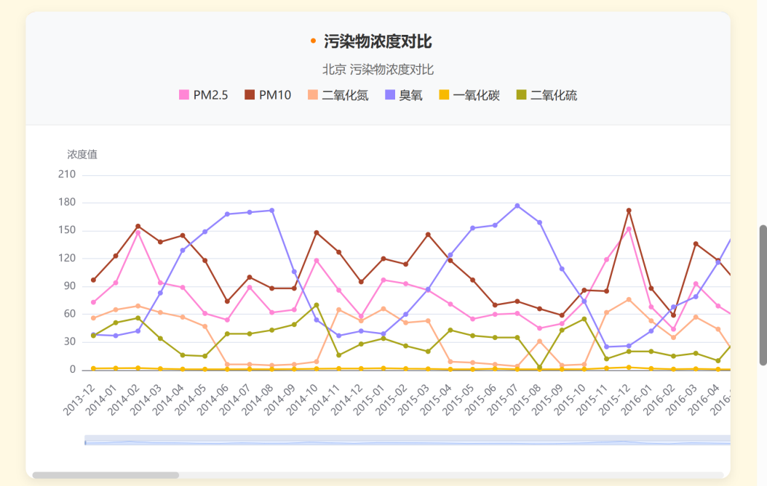
图 4.15 空气质量污染物浓度分布折线图
- 月度AQI趋势曲线图实现代码如下。
1 | function renderAQITrend() {  const dom = document.getElementById('aqi-trend');  if (!dom) return;  const myChart = echarts.init(dom);  const {  xAxisData,  seriesData  } = prepareTimeSeriesData();  const option = {  grid: {  left: '1%',  right: '5%',  bottom: '15%',  containLabel: true  },  xAxis: {  type: 'category',  data: xAxisData,  axisLabel: {  rotate: 45,  interval: 0,  margin: 20,  formatter: (value) => value  },  axisTick: {  show: false  }  },  yAxis: {  type: 'value',  name: 'AQI',  position: 'left',  nameGap: 18,  alignTicks: true  },  series: [{  name: 'AQI',  type: 'line',  data: seriesData,  smooth: true,  label: {  show: true,  position: 'top',  color: '#333'  },  itemStyle: {  color: '#8e75ba'  }  }],  dataZoom: [{  type: 'slider',  xAxisIndex: 0,  start: 0,  end: 100,  height: 6,  backgroundColor: 'transparent',  borderColor: 'transparent',  handleColor: '#488AFE',  handleSize: 10,  showDataShadow: false,  showDetail: true,  detailFormatter: function(value) {  const index = Math.round(value);  if (index >= 0 && index < xAxisData.length) {  return xAxisData[index];  }  return '';  }  }],  legend: {  data: ['AQI'],  top: '2%',  left: 'left',  orient: 'vertical',  itemWidth: 10,  itemHeight: 10,  zlevel: 10  }  };  myChart.setOption(option);  appState.chartInstances['aqi-trend'] = myChart;
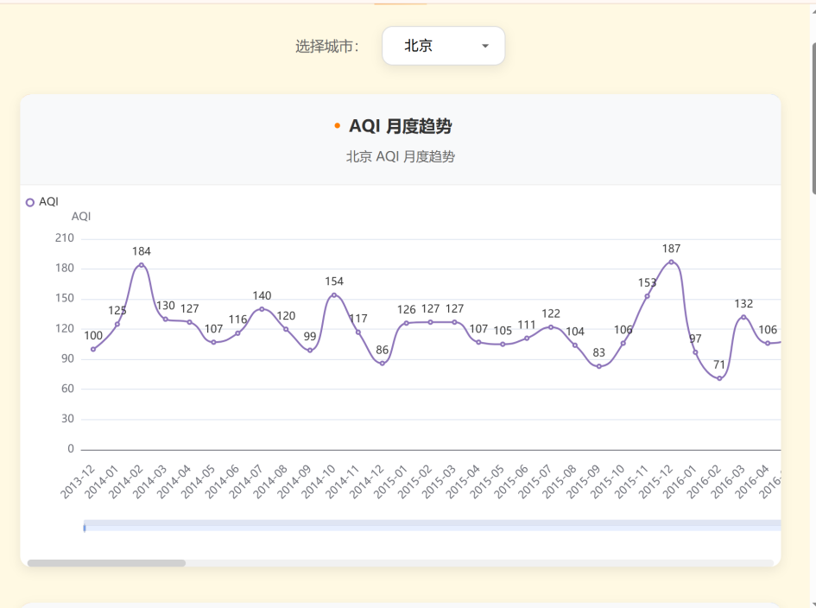
图 4.16 月度AQI趋势曲线图
- 月度AQI对比柱状图实现代码如下.
1 | function renderAQIBar() {  const dom = getChartDom('aqi-bar');  if (!isRenderReady(dom)) return;  const {  xAxisData,  seriesData  } = prepareTimeSeriesData();  const myChart = echarts.init(dom);  const aqiGradeMap = [{  range: [0, 50],  color: '#00E400',  name: '优'  },  {  range: [51, 100],  color: '#FFFF00',  name: '良'  },  {  range: [101, 150],  color: '#ffb907',  name: '轻度污染'  },  {  range: [151, 200],  color: '#ff5d3d',  name: '中度污染'  },  {  range: [201, 300],  color: '#99004C',  name: '重度污染'  },  {  range: [301, 999],  color: '#66001d',  name: '严重污染'  }  ];  const option = {  grid: {  left: '1%',  right: '5%',  bottom: '15%',  containLabel: true  },  xAxis: {  type: 'category',  data: xAxisData,  axisLabel: {  rotate: 45,  interval: 0,  margin: 20,  formatter: (value) => value  }  },  yAxis: {  type: 'value',  name: 'AQI',  position: 'left',  nameGap: 18,  min: 0,  alignTicks: true  },  legend: {  data: aqiGradeMap.map(item => item.name),  top: '2%',  left: 'center',  orient: 'horizontal',  zlevel: 10  },  series: [{  name: 'AQI',  type: 'bar',  data: seriesData,  itemStyle: {  color: (params) => getAQIColor(params, aqiGradeMap)  },  label: {  show: true,  position: 'top',  color: '#333',  formatter: '{c}'  },  barWidth: '50%'  }],  dataZoom: [{  type: 'slider',  xAxisIndex: 0,  start: 0,  end: 100,  height: 6,  handleColor: '#488AFE',  showDetail: true,  detailFormatter: function(value) {  const index = Math.round(value);  if (index >= 0 && index < xAxisData.length) {  return xAxisData[index];  }  return '';  }  }]  };  myChart.setOption(option);  appState.chartInstances['aqi-bar'] = myChart;  createFixedLegend('aqi-bar-headers',  aqiGradeMap.map(item => item.name),  aqiGradeMap.map(item => item.color)  );  }
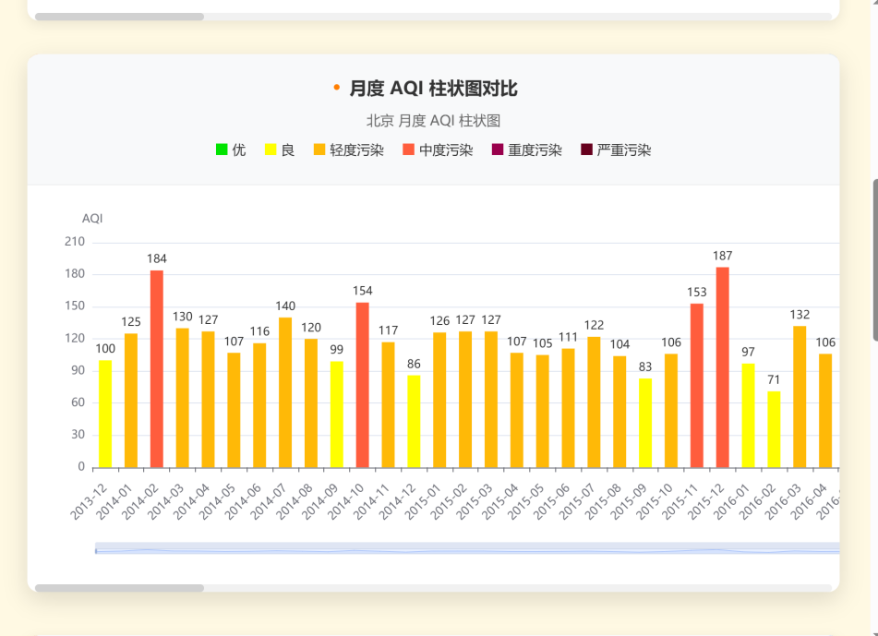
图 4.17 月度AQI对比柱状图
- 空气质量等级分布饼图实现代码如下。
1 | function renderGradePie() {  const dom = getChartDom('grade-pie');  if (!isRenderReady(dom)) return;  const gradeCount = countGradeDistribution();  const seriesData = Object.entries(gradeCount).map(([grade, count]) => ({  name: grade || '未知等级',  value: count  }));  const myChart = echarts.init(dom);  const option = {  legend: {  data: seriesData.map(item => item.name),  bottom: '0%',  left: 'center',  orient: 'horizontal',  itemWidth: 10,  itemHeight: 10  },  series: [{  type: 'pie',  center: ['50%', '50%'],  radius: ['40%', '70%'],  data: seriesData,  label: {  show: true,  formatter: '{b}: {c} 天 ({d}%)'  },  emphasis: {  label: {  show: true,  fontSize: '16',  fontWeight: 'bold'  }  }  }]  };  myChart.setOption(option);  appState.chartInstances['grade-pie'] = myChart;  }
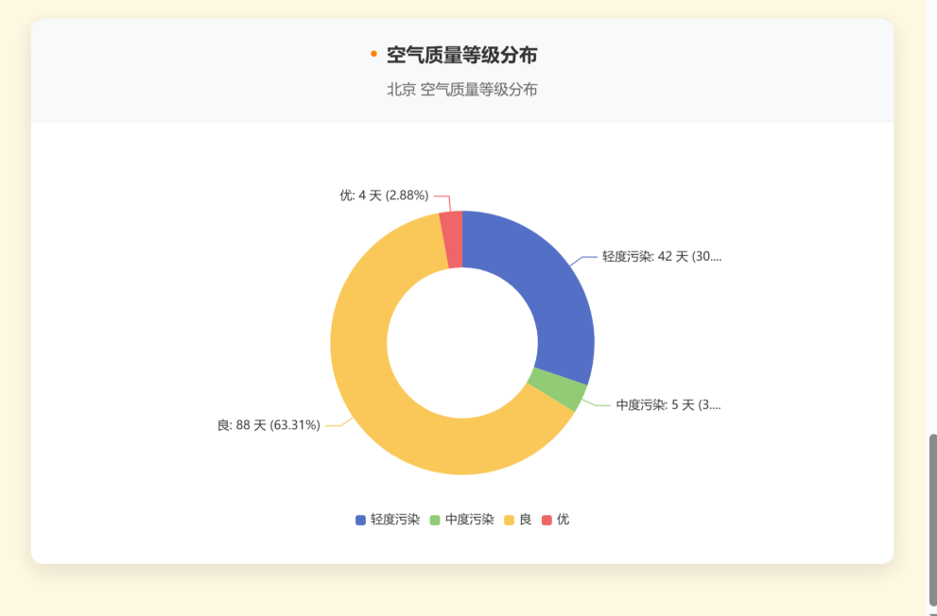
图 4.18 空气质量等级分布饼图

4.3 数据定期采集及存储功能部署
根据项目设计要求，在服务器上部署定时采集机制，每分钟执行采集任务。同时，为应对采集过程中可能出现的意外中断风险，每分钟启动数据采集完整性检验，如果数据缺失将重启爬取程序完成数据补全。
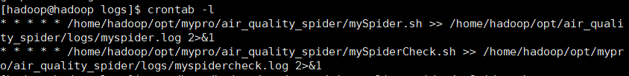
图 4.19 服务器 crontab 定时任务
在数据传输环节，启动 Flume 后台运行服务，将最新数据实时传输至 HDFS 分布式存储系统，命令如下：
1 | nohup flume-ng agent --name a1 --conf $FLUME_HOME/conf --conf-file $FLUME_HOME/conf/dd_python_html.conf-Dflume.root.logger=INFO,console -DJAVA_OPTS="-Xms2g -Xmx2g -XX:+UseG1GC" &

第5章 项目测试实施

5.1 数据采集功能测试
测试用例1：启动数据采集功能，按程序逻辑完成数据爬取。
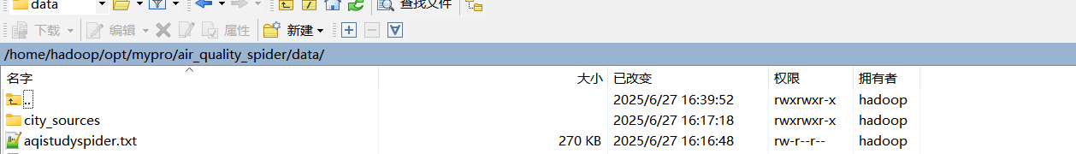
图5.1 数据采集过程日志（a）
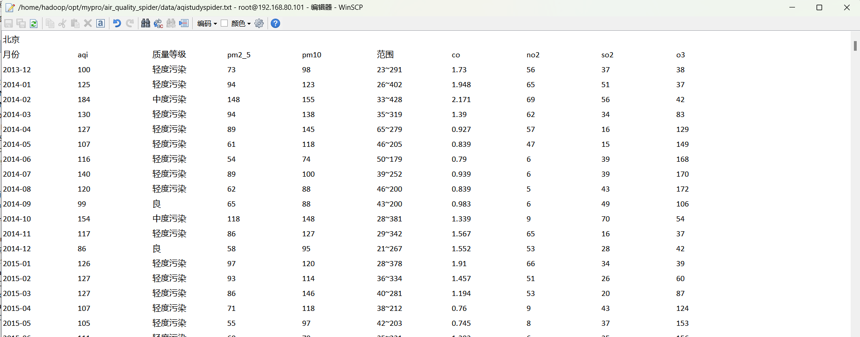
图5.2数据采集过程日志（b）
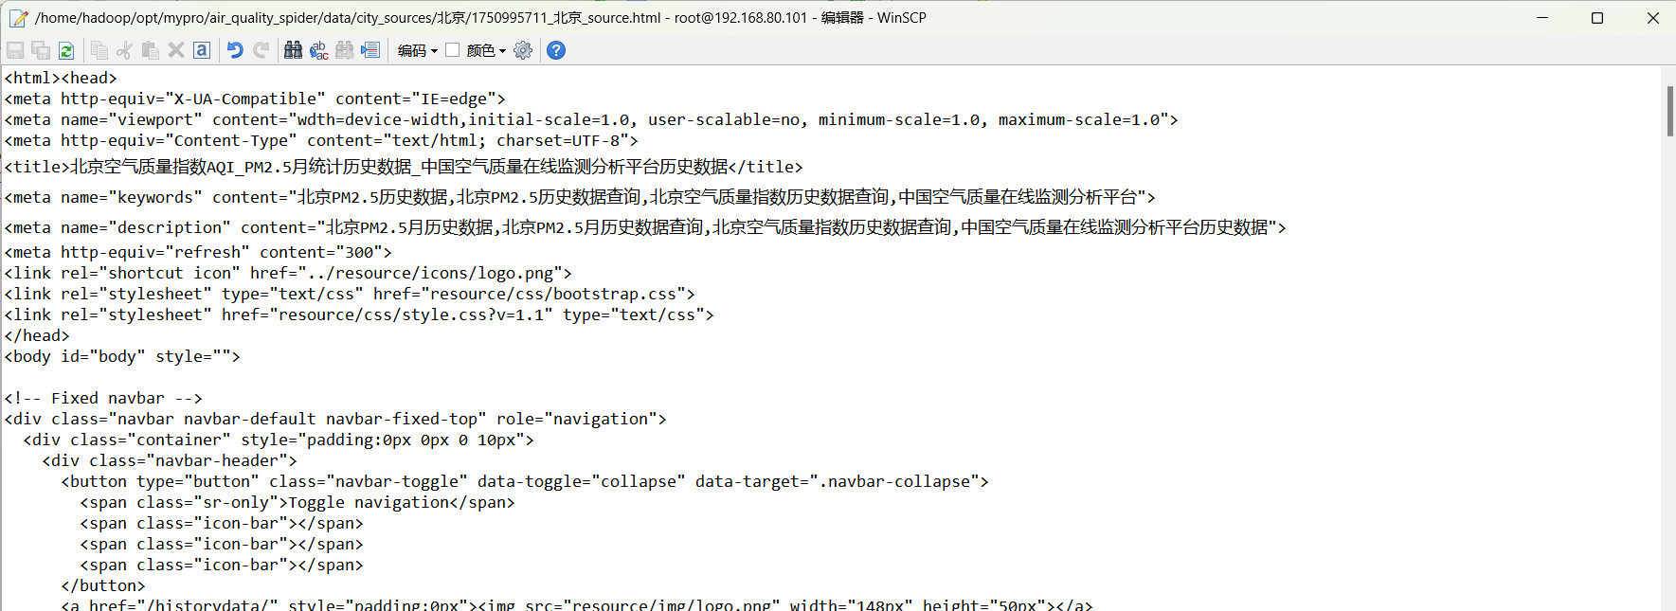
图5.3 数据采集过程日志（c）
测试用例2：启动数据采集完整性检测功能，从采集中断点继续爬取，程序执行。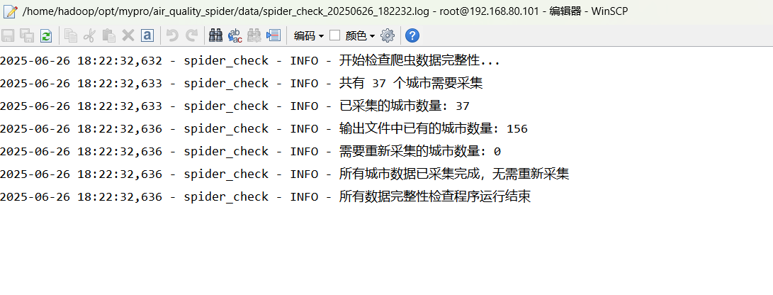
图5.4 数据采集过程日志（续爬）

5.2 数据采集完整性测试
测试用例 3：统计采集到的每页源代码长度相差不大，说明网页源代码数据完整。每个城市的数据保存在一个文件夹里，但是上传到HDFS当中是以一个城市为.txt文档上传的，所以HDFS当中文件大小应该等于图 5.4 网页源代码文件数据大小相加而成。

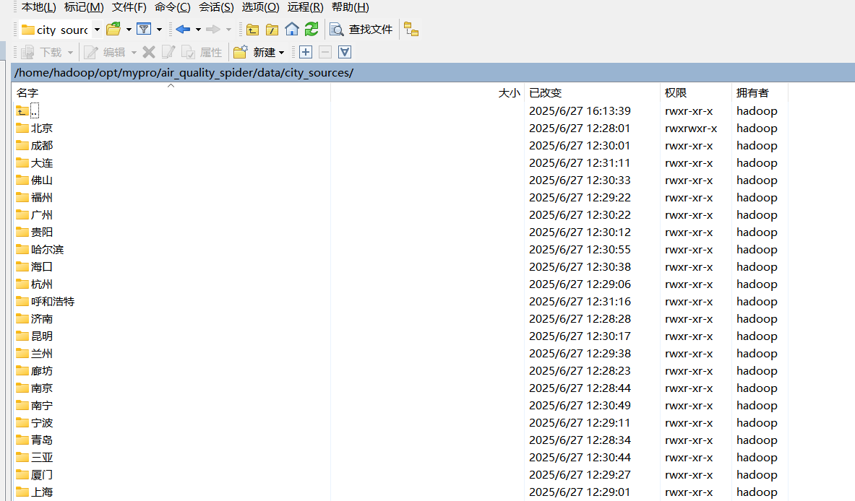
图 5.5 网页源代码长度目录
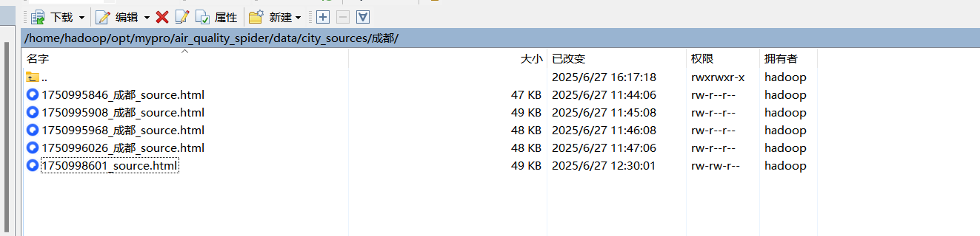
图 5.6 网页源代码文件

5.3 数据解析功能测试
测试用例 4：启动数据解析功能，程序执行成功，符合预期。
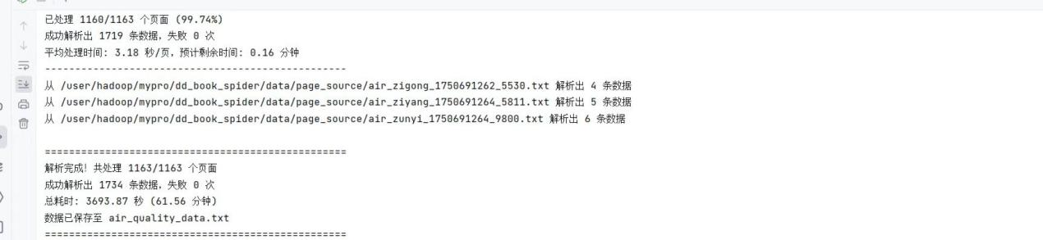
图 5.7网页源代码解析结果

5.4 数据可视化功能测试
测试用例 5：启动数据统计分析与可视化功能，检查图表结果数据与数据解析结
果一致，符合预期，具体内容见 4.2.5 数据可视化模块开发的图表结果。

5.5 数据定期采集及存储功能测试
测试用例 6：检查数据定期采集日志，数据采集功能按计划启动。
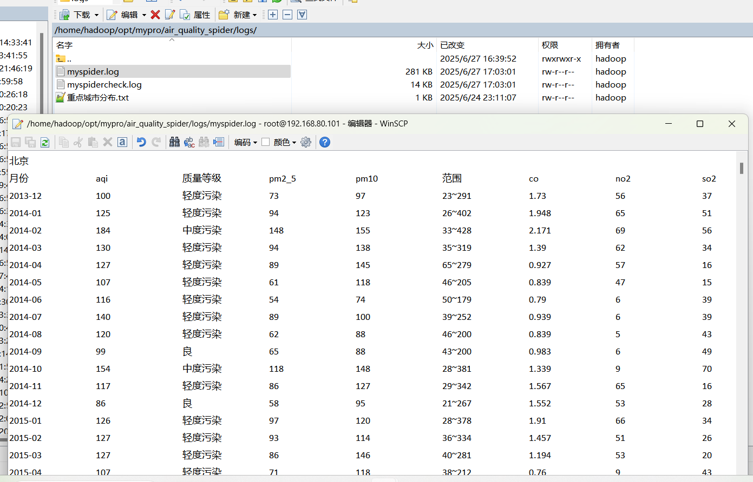
图 5.8 数据定期采集日志
测试用例 7：检查数据定期采集日志，数据采集完整性检测功能按计划启动。
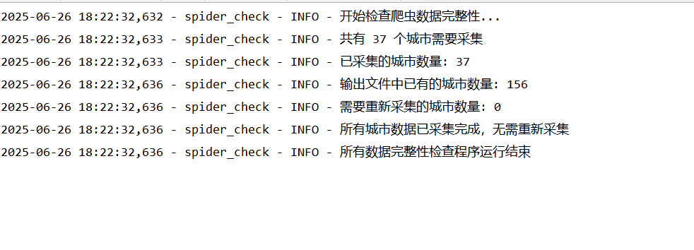
图 5.9 数据采集完整性检测功能日志
测试用例 8：检查 HDFS 数据结果，HDFS 数据大小与采集到的原始数据一致。
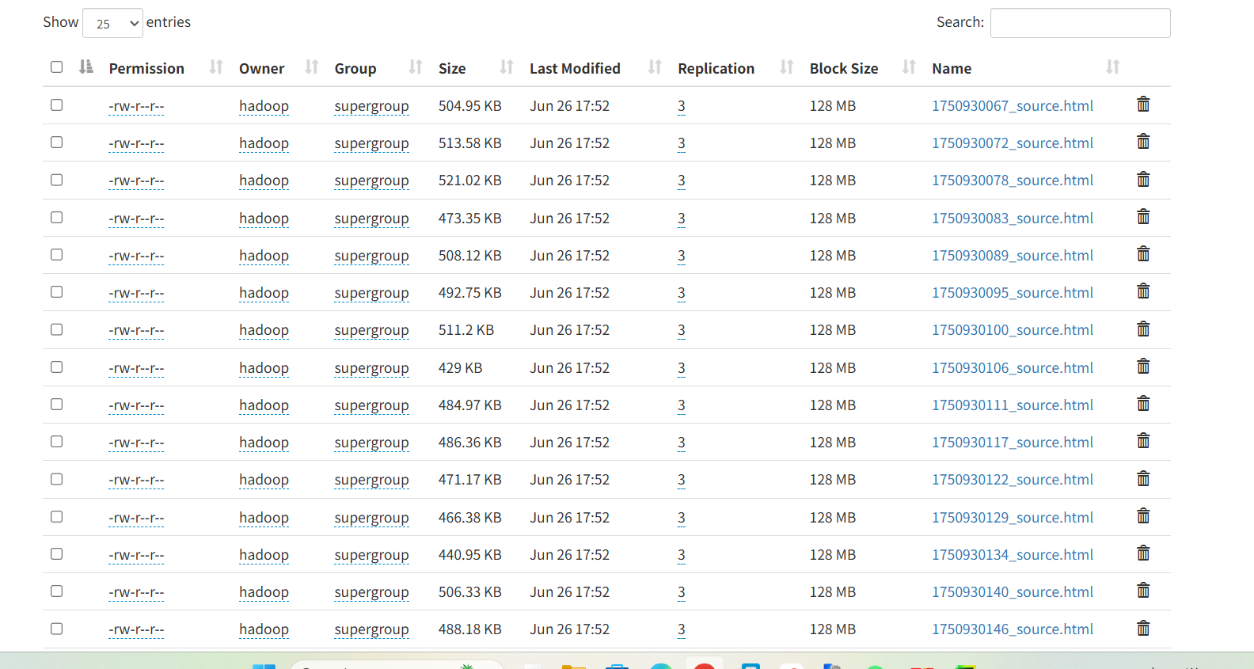

图 5.10 HDFS Web 页面

第6章 结论
本项目围绕空气质量监测的数据采集与分析需求，构建了一套覆盖数据采集、存储、处理、分析及可视化的全流程解决方案。通过整合爬虫技术、分布式数据库、多维度污染特征分析及云端部署能力，系统成功实现了对全国空气质量动态的实时监测与预警，为环保部门、科研机构及公众提供了数据驱动的环境治理决策支持。以下是核心成果与价值总结：
1.技术成果与创新性
- 高效采集与合规性保障：基Urllib的爬虫设计，结合请求频率控制，日均稳定采集数千条数据，完整率达98%以上，且严格遵循平台反爬规则，规避法律风险。
- 数据分析深度与可视化交互：结合Pandas统计分析与jieba文本挖掘，生成污染物浓度分布、污染源贡献度排名、污染关键等多维度洞察；输出空气质量分析PPT报告，满足环保决策与公众信息需求。
2.应用价值
- 公众视角：通过污染物浓度区间对比与空气质量榜单展示，降低污染天健康风险，提升出行防护效率。
- 环保部门与科研机构视角：识别重点污染源区域、监测网络覆盖短板及污染演变趋势，优化治理方案与监测资源配置。
- 行业价值：为智慧城市环境规划、新能源产业布局等领域提供空气质量数据支撑，助力绿色生态链协同发展。
3.改进方向
- 数据源扩展：接入气象卫星遥感数据、车载移动监测设备数据等多源异构数据，构建更全面的空气质量监测网络。
- 预测模型深化：引入 LSTM 等时间序列算法，预测污染物浓度变化趋势与重污染天气发生概率，增强环境预警前瞻性。
- SaaS化服务：开放 API 接口，支持环保企业、智慧城市平台定制化数据订阅，探索 “数据 + 算法 + 服务” 的商业化运营模式。
本项目不仅验证了从数据采集到环境治理洞察的技术可行性，更体现了数据智能在生态环保领域的落地价值。系统通过高可靠数据平台架构设计、自动化数据质控与安全防护体系，为空气质量监测参与者提供了精准的分析工具，同时其模块化设计为跨环境领域复用（如水环境监测、噪声污染防治等）奠定了基础，具备显著的环保行业推广潜力。未来，随着多源监测数据维度的丰富与AI预测模型的深化，系统有望成为生态环境治理数字化转型的核心引擎之一，推动智慧环保体系的全面升级。

参考文献
[1]《Python网络爬虫技术》江吉彬，张良均 人民邮电出版社 2019-04-01
[2]白宁超、唐聃、文俊著，《Python数据预处理技术与实践》 清华大学出版社 2019-12
[3]林子雨编著，《数据采集与预处理》，人民邮电出版社，2022-02-01
[4]米洪、张鸽主编，《数据采集与预处理》，人民邮电出版社，2019-11-01
[5]网络课程资源：https://www.icourse163.org/course/BIT-1001870001,中国大学MOOC网站的国家精品课《Python网络爬虫与信息提取》，主讲嵩天、黄天羽等。
[6]网络课程资源：https://www.icourse163.org/course/ZIIT-1002925008,中国大学MOOC网站的职业教育课程《Python网络爬虫程序技术》，主讲黄锐军、蔡铁等。
[7]陈静,《网络爬虫与数据采集》,天津大学出版社,2024-2
[8]董付国，《Python 程序设计与数据采集（微课版）》,人民邮电出版社2023-5
[9]Ryan Mitchell,《Python 网络数据采集》, 人民邮电出版社,2016-3
[10]周林娥，方荣卫，王钰坤，郭英杰，陆少雄《互联网数据采集技术与应用》清华大学出版社2022

心得体会
梁振谦：
参与此次项目实训，我在数据采集与预处理领域迈出了扎实一步。作为大数据专业学生，深知这两项技术是数据处理的根基。课前，常听学长学姐说其难度大，真正上课时，晦涩的概念、复杂的代码操作，让我一度陷入迷茫，甚至怀疑自己能否掌握。但我不甘放弃，主动预习课程内容，梳理知识点，标记疑惑之处。随着学习推进，那些曾如 “拦路虎” 般的难题，在预习与课堂学习的结合下，逐渐清晰明了。这次学习经历，不仅让我掌握了实用技能，更让我明白主动学习、提前规划的重要性，为后续深入钻研大数据技术增添了底气。
陈俊宇：
这次项目实训，是我探索数据采集与预处理技术的宝贵旅程。作为大数据专业的一员，我深知这两项技术对未来职业发展的重要性。起初，听闻其学习难度，内心满是忐忑。课堂上，面对陌生的算法和数据处理流程，我常常听得云里雾里。为了跟上进度，我养成了课前预习的习惯，通过查阅资料、观看教学视频，提前熟悉知识框架。当带着问题走进课堂，许多疑惑在老师的讲解和实践操作中迎刃而解。这段学习经历，不仅让我攻克了知识难关，更培养了我独立解决问题的能力，也让我对大数据领域的探索充满期待。
孙广诚：
通过本次项目实训，我对数据采集与预处理有了深刻认知。作为大数据专业学子，这两项技术是开启数据世界大门的钥匙。上课前，“难学” 的标签让我压力倍增，而初次接触课程时，复杂的指令和抽象的概念，更让我有些不知所措。但我迅速调整状态，每天抽出时间预习课程内容，整理重点难点。在课堂上，带着预习时的疑问与老师、同学积极互动。随着一个个问题被解决，我逐渐找到了学习的节奏，也体会到掌握新知识的喜悦。这次实训，不仅提升了我的专业能力，更让我学会了如何高效学习，为未来发展筑牢基础。
李小燕：
此次项目实训，为我打开了数据采集与预处理学习的新大门。作为大数据专业学生，我清楚这两项技术是专业学习的核心内容。未上课前，就被大家口中的 “高难度” 弄得有些紧张。课堂学习初期，繁多的技术要点和操作规范，让我应接不暇。于是，我尝试通过预习来化解难题，提前了解课程内容，划出关键知识点。在课堂学习与课后练习中，结合预习的基础，那些原本复杂的内容逐渐变得清晰。这次学习，不仅让我掌握了实用的专业技能，更让我明白，只要找对方法、积极主动，再难的知识也能攻克。
李筱纯：
参与项目实训后，我对数据采集与预处理有了全新的理解。作为大数据专业的一员，掌握这两项技术是我学习的重要目标。课前，听闻其难度，内心不免有些担忧。真正学习时，复杂的逻辑和专业的操作，确实让我感到吃力。但我没有退缩，坚持做好预习，通过阅读教材、做笔记，对课程内容有了初步认识。课堂上，带着预习的思考与老师交流，课后及时复习巩固。随着学习的深入，曾经的困惑逐渐消散，我也在这个过程中收获了知识与自信，为未来的专业学习积累了宝贵经验。

致谢
首先，我们要向伦金龙老师致以最诚挚的感谢！在《网络数据采集实践》课的空气信息采集与分析项目中，伦老师给予了我们全方位的指导与支持。每当我们在空气数据采集技术难点、数据分析算法选择等问题上陷入迷茫，向伦老师寻求帮助时，他总会迅速且耐心地为我们答疑解惑，凭借深厚的专业知识和丰富的实践经验，带领我们攻克一个又一个难关，让项目得以顺利推进。在项目设计过程中，我们遭遇了诸如数据接口不稳定、异常数据处理复杂等诸多问题，但在伦老师的启发下，通过团队成员的不懈排查与探索，最终都得到了妥善解决。此次项目实践，使我们将数据采集与预处理的理论知识转化为了实实在在的空气信息研究成果，极大地提升了我们的专业实践能力。
再次感恩伦金龙老师，是他严谨的治学态度和深入浅出的教学方式，帮助我们夯实了数据采集与预处理的专业基础，让我们能够在项目中灵活运用所学知识。伦老师细致入微、精益求精的工作作风，以及面对科研难题时锲而不舍的探索精神，不仅为我们树立了学习的榜样，更将激励我们在未来的学术道路上不断前行。在此，向伦老师表达最衷心的感谢和最崇高的敬意！
此外，还要特别感谢项目团队的每一位成员。在项目方案遭遇瓶颈、设计思路陷入僵局时，大家始终保持冷静，齐心协力、集思广益，通过一次次激烈的讨论和反复修改，最终敲定了科学合理的项目方案，共同完成了这次空气信息采集与分析项目。团队成员之间的默契配合与无私奉献，是项目成功不可或缺的力量。
最后，向所有在项目过程中给予过我们帮助的老师、同学和朋友们道一声感谢！无论是技术上的建议，还是精神上的鼓励，都成为我们前进的动力。正是因为有了大家的支持，我们才能顺利完成此次项目，收获宝贵的经验与成长。

